Часть вторая – горная. Глава первая - акклиматизационная
Если проблему можно решить - незачем тревожиться,
если проблема неразрешима, то тревожиться бесполезно
07.09.10. Базовый лагерь (Chineese Base Camp). Высота ночевки 5000 м.
Мы ехали-ехали и, наконец, приехали, ура!
Базовый лагерь встретил дождем, но уже установленными палатками. Повар и помощник уже на месте. А это самое главное.
Еще утром в Тингри я переживала, что надо купить пленку для баулов, которые повезут яки. Беспокойства мне добавлял дождь со снегом, который зарядил ночью. Но полоски утреннего голубого неба настроили меня на беззаботный лад. Пленку мы не купили.
Завтрак в гэстхаузе был более чем базовый - рис на воде, рисовый хлеб и яйцо. Чай мы заварили свой, еле выпросив кипяток, - нет у тибетцев почтения к трапезе.
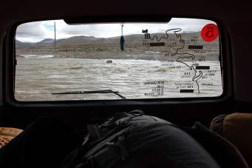
По пути чуть не искупались в реке, вместе с машиной. До поворота на Shishapangma мы ехали по отличному асфальту. Затем по указателю (на чистом китайском) мы свернули на грунтовку, которая через некоторое время привела нас к реке. Здесь водитель выбрал не тот брод, и мы застряли посередине реки. Вода попала под капот, мотор заглох. А река, между прочим, горная, норовистая, поток ревет и клокочет вокруг. Внутрь стала поступать забортная влага, под ногами в машине вода, мы полезли на сиденья. Через пару минут водитель сумел завести мотор, но дальше дело не продвинулось, т.е. через полчаса мы могли превратиться в катер - судно с мотором. Появился неприятный запах жженого сцепления. Особенно неприятный тем, что если еще и сцепление сгорит..., не будем об этом пока думать.
И тут наш Дэн мужественно снял носки, закатал штаны и, надев кроссовки на босые ноги, вышел в открытый космос - его дверь была выше остальных - над потоком. Держась за машину, он обошел капот со всех сторон, ощупав где какие камни, сел обратно в машину, что-то сказал водителю. Тот выкрутил вправо, начал газовать, и мы, о чудо!, выскочили.
Выбравшись на берег, высыпали из машины. Изо всех дырок полилась вода, мой рыжий рюкзак в багажнике немного подмок. Больше ничего не пострадало. Нас окружили рабочие, которые возились на берегу. На другом берегу появился следующий джип, наши решительно замахали ему руками, показывая в сторону объезда с другой стороны недостроенного моста. Джип развернулся и уехал. А мы немного подсохли и поехали дальше.
Возвращаюсь в базовый лагерь. Итак, мы заняли две палатки на троих. Все наши вещи доехали в полной сохранности (они ехали отдельно от нас - из Катманду на грузовике с общим экспедиционным грузом), если не считать того, что Бур упаковал ледоруб вместе с упаковкой пива, и мы лишились таким образом двух банок из восьми. Да, еще часть моих вещей теперь безвозвратно пахнет пивом. Бур всегда найдет меня по запаху.
Еще из потерь - обнаружилось внезапное отсутствие бурундучей шапки. На этот случай у меня оказалась запасная голубая флисовая. Теперь мы батальон голубых беретов из двух человек.
Устроив немного свой быт, мы немедленно стали претендовать на ланч. А его все нет. Кастрюльки на кухне погремели, уже два часа, а ланча все нет. Наконец, мужчины не выдержали и пошли узнать, когда, собственно. И вернулись радостные - добро пожаловать обратно в Непал. Хотя мы и не пересекали китайскую границу, ланч по расписанию - в 13 час, но только по непальскому времени. А оно, как известно, отстает от китайского на 1 час 45 минут. Т.о. наш ланч ожидает нас через 20 минут. Не потерял - нашел!
У нас тут непальский суверенитет на территории тибетской автономии в составе Китайской народной республики.
После обеда закончился дождь, мы согрелись и пошли прогуляться к озеру - оно так заманчиво синеет вниз по долине. Путь нам преградила река. Тогда мы решили забраться на ближайший холм. Но даже оттуда мы не увидели Шишу - все вокруг в облаках.
К вечеру ветер разошелся не на шутку. "Холодный ветер выдувает из рук последние деньги". Я вспоминаю, что Шиша - полюс ветра. Компьютер отказывается работать. В третий раз пытаемся запустить "Любовь и голуби", - заедает в самом начале - В третий раз забросил он невод...
Мы, наконец, познакомились с нашими соратниками по экспедиции - венграми. Их четверо, Зольтен и Дэвид - опытные горовосходители и с ними две барышни - Кристина и Светлана. Кристина имеет горный опыт, а Светлана первый раз в горах. Мы в одном пермите, совместно пользуемся услугами Asian Trekking по организации базового лагеря. Зольтен авторитетно объяснил нам, что жесткий диск плохо работает на высоте из-за давления. Мы не очень поняли, но уверенно кивали головами. Надо сказать, что дальше на высоте АВС (5600 м) компьютер всегда работал уверенно, возможно тоже акклиматизировался?
08.09.10 Базовый лагерь, он же Chineese Base Camp. Высота 5032 м.
Посыпайся, утро! Мы уже позавтракали и тянули зеленый чай (в целях акклиматизации), когда в столовую подтянулись растрепанные венгры, вернее мужская часть их экспедиции - Зольтен и Дэвид, явно только что из спальников. Дэвид, увидев нас сытыми и довольными, спросил:
- Вы уже позавтракали?
- Да,- ответила я
- А сколько сейчас времени?
- 9:05, - ответила я.
- Четвертое октября, - добавил Бур.
Я перевела венграм и добавила от себя:
- Мы едем вниз, сейчас за нами приедут джипы.
- Все позади, - поддержали венгры, - Мы так долго спали.
- Bon appetit!
Сегодня безмятежно утро. Я начала день рано. Выйдя в 5-00 из палатки по делам, обнаружила силуэты яков на фоне просыпающейся Шишапангмы. Небо светлело стремительно. Рассвет обещал быть.
Я пыталась еще уснуть, но не смогла и в 6-00 вылезла из палатки с фотоаппартом. Съемка довольно невнятная - слишком силен контраст между спящей еще землей и проснувшимся уже небом. Но даже на фотках я чувствую аромат дымящихся кизяков, - якмены просыпаются около своего костра, потягиваясь, посмеиваются надо мной, прыгающей с фотоаппаратом вокруг яков. Я пыталась снять яков вместе с Шишей, но Шиша в этот ранний час еще слишком безмятежна, слишком светла для этого грубого мира.
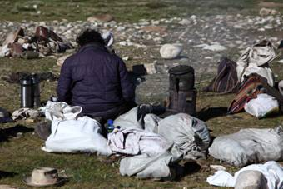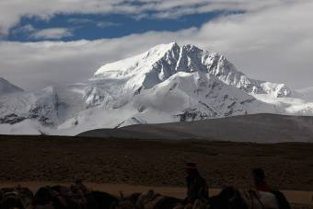
Протанцевала я на улице минут 15, подмерзла. В спальнике согрелась, уснула. А в 7-00 Бур начал тыкать в меня видеокамерой - выспался.
После завтрака наблюдали за загрузкой яков, - это грузится французская коммерческая экспедиция. Дэвид рассказал мне, что нас ожидает в ближайшем будущем: если яки придут сегодня вечером, мы пойдем в АВС завтра. Если яки придут завтра, мы пойдем в АВС послезавтра. Восток - торопиться не надо. Вспоминается африканское "поли, поли..." (тихо, тихо...).
Видимо только наш европейский менталитет требует заявленной точности, - мы считаем, что все в наших руках. На Востоке считают, что от нас мало что зависит, все произойдет в нужный момент времени. Иншалла! Здесь в Тибете нет такого емкого слова арабского "Иншалла".
Вчера Витя воевал с Интернетом, улетели с Турайского баланса 50$, на счету остался всего 1$. Попытались активировать следующую карточку на 80$, не получилось, - проблемы со связью, SMS на номер 150 не уходит. Только к вечеру удалось пропихнуть SMS-ку, теперь на счету 81$, посмотрим, надолго ли. По крайней мере стало совершенно понятно, что Интернетом через Турайю могут пользоваться только очень продвинутые юзеры. Иначе, пока грузится домашняя страничка, каждая программа, установленная на компьютере, ищет свое обновление (они стали совершенно самостоятельные), и мгновенно сливает наши денежки. Думаю, что эта карточка будет еще пробной, а потом мы решим, надо ли нам это. Поставлять широкой интернет - общественности наши новости представляется делом сомнительным, и от этого успех экспедиции не зависит. А по моему мнению - как бы не наоборот (я суеверна). Главная функция телефона - связь в экстремальной ситуации.
Ну все, хватит, "бабушка, мы об этом уже поговорили".
Наши венгры (мужская часть населения) оказались весьма опытными ребятами, у них за спиной (с их слов) по несколько восьмитысячников. И везде они первые венгерские восходители. Зольтен смеется - в Венгрии немного альпинистов, легко быть первыми.
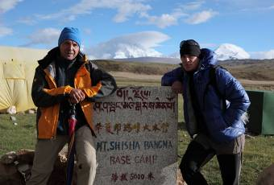
А с Шишей ситуация у них такая: в 1987 году венгры были на вершине, но не на главной (у Шиши, как у всякой уважающей себя высокой горы, есть главная и центральная вершины, центральная ниже главной на 15 метров). И сейчас, если они залезут на главную, они опять будут первыми.
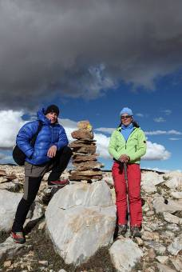
Вокруг базового лагеря полно живности. Я уже видела сусликов, сурков, зайцев, орла. Но они как-то не любят фотографироваться. Пока остальные клаймеры нашей маленькой российской экспедиции ломают глаза перед экранами компьютеров, я заняла перспективную позиции среди сурочьих нор на склоне над рекой, - здесь мы вчера видели одного торопливого мармота, который слишком быстро скрылся в норе.
После обеда прогулялись вверх по реке. Перешли речку, поднялись на ближнюю горку, сложили турик. Сегодня не было дождя. Муссон заканчивается?
Только что пришел повар, принес радостную весть - yaks are coming. Ура! Значит, завтра мы идем в АВС!
Вчера вечером позвонила Давиду. Говорили три минуты, я быстро спрашиваю, Давид, не торопясь, отвечает. Школа, собрание, Яша, футбол, Шиша, вернее обе Шиши. Вот и три минуты закончились.
"…Не стреляй в воробьев, не стреляй в голубей,
Не стреляй просто так из рогатки своей..."
К вечеру пришли якмены, а с ними в лагерь пришел аромат кизяков, так милый моему сердцу. Все морщат носы и говорят: "фу". За ужином обсудили, как бы мне увезти с собой дымок в бутылочке.
- А как на таможне откроют?
- Не открывай! Убьет!
Решили, что везти лучше источник дыма в первозданном виде, нет, нет, не яка. Достаточно взять пару лепешек. Решили захватить на обратном пути.
09.09.10. Четверг. " Да, этот Новый год я запомню надолго"...
День опять начался рано. Еще не было 6-ти часов, как потянуло кизячным дымком, послышались голоса, зазвенели колокольчики. Наш завтрак сегодня тоже рано, в 6-30. Потом надо упаковать кухню, тенты, и начинается взвешивание грузов.
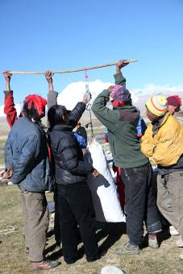
Процедура выглядит следующим образом: из своей палатки приходит важный laison officer (офицер связи) в красных пуховых штанах и с большим блокнотом в руках. Два бойца из якменов держат в руках длинную палку с крючком, на который цепляется безмен. Третий боец насаживает на безмен очередную поклажу и объявляет вес. Вместе с ним в безмен втыкаются носами остальные свободные погонщики, человека 3-4, больше просто не умещается рядом с устройством. Тем временем офицер связи и повар записывают озвученную цифру, и снова все повторяется со следующим баулом.
Начали с общественного багажа: кухня, палатки, продукты. Когда дело дошло до пяти скромных баулов российской экспедиции, я тоже взялась за карандаш. Ну, даже неинтересно, вместе с газом мы набрали всего 121 кг, - вписались (на человека положено 40 кг, если перебор, надо брать дополнительного яка). Удовлетворенные, мы отошли в сторону. Теперь очередь венгров.
Вот это, я понимаю, - экспедиция - на четверых 12 баулов по 25 кг, богатыри, не мы. Процедура взвешивания окончена, заинтересованные стороны удалились в переговорную - в палатку офицера связи, попросту говоря. Офицер связи, повар и Дэвид ушли, и их долго не было. Первым выскочил Дэвид, тут же началась процедура повторного взвешивания. Наш багаж тоже перевесили на всякий случай.
Дэвид снова скрывается в недрах офицерской палатки. И минут через 10 выходит уже оттуда вместе с офицером - красные штаны, два раза "ку". Опять перевес, опять удаляются. Еще минут через 10 возвращается довольный Дэвид и объявляет, что все улажено. У Дэвида, судя по всему, большой опыт общения с местным населением, а также способности к запудриванию мозгов - даже офицеру китайской армии сумел запудрить, и, кроме того, он знает хинди.
******
Появилась мысль - а не взять ли мне помощника. Возможные кандидатуры - Б.Акунин, Пелевин. Я предложила Кинга - может быть сумеет сделать из нашего путешествия нечто подобное "Корпорации "Бросайте курить".
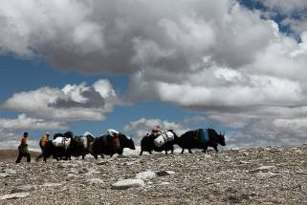
********
Итак, груз сдан, ланч мы получили у повара, можно двигаться. Начали с переправы, - закатали штаны, я надела Витины сандалии (свои мы по простоте душевной бросили в Катманду, хотя это был единственный раз, когда мы об этом пожалели). Поднялись на другой стороне реки на холм, наблюдали за нашими яками, как их загрузили, как собрали в кучку, как погнали к переправе, как они перешли речку. Мы двинулись с ними параллельными курсами. Но минут через 15 мы решили перекусить, наступило то самое время, когда завтрак уже давно закончился, а обед еще и не думал наступать. Мы выбрали большой камень, способный защитить нас от ветра, уселись, достали пакетики от повара и с интересом заглянули внутрь. Там оказались вареные яйца, лепешки, яблоко, печенье и сникерс.
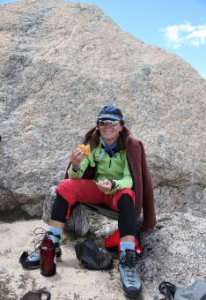
Не торопясь, мы перекусили, а когда собрались двигаться дальше, с удивлением обнаружили, что караван яков совершенно исчез из виду. А мы не представляем себе, где проходит тропа. Мы двинулись вверх по реке в направлении Шиши, пытаясь найти следы тропы, яки ведь не зайцы, идут - оставляют следы. Но проблема в том, что мы вместе с яками поднялись над рекой, значит тропа выше, а где точно, мы никак не могли обнаружить.
Из лагеря мы вышли довольно поздно, уже в 12-м часу, нам предстоит пройти километров 16-18 вверх. Я немного беспокоюсь, тем более, что мы не знаем, где находится базовый лагерь кроме примерной высоты - 5600 м.
Мы взяли с собой рюкзаки, самый тяжелый - у Вити. У него есть почти все для полного автонома, кроме, разве что палатки. Есть даже зонтик. Мы с Буром не такие продвинутые путешественники, но теплые вещи, гортексовые куртки и штаны мы тоже взяли.
Идем, все время немного забирая вверх от реки. Свежих следов каравана нет, иногда попадаются лепешки, но уже сухие. Места, кажется, ну уже совсем необитаемые - огромные каменистые пустоши. Вдруг из-под самых моих ног выпрыгнул заяц и, петляя, как положено зайцу, бросился прочь. И хотя фотоаппарат был у меня на шее, я не смогла ничего сделать, он бегает быстрее, чем я нажимаю на спуск. Я немного расстроилась, решила просто держать палец на кнопке. Заяц этот не может быть здесь один.
Идем, немного растянувшись, мы с Витей первые, прочесываем местность в поисках следов каравана, Бур немного отстал, - делает вид, что ему тяжело.
В 15-00 я заволновалась - остается 3 часа светлого времени, и нет ни намека на то, что мы на правильном пути.
В 16-00 я стала лихорадочно перебирать в уме содержимое своего рюкзака на предмет ночевки в полях. Из теплых вещей только тонкая пуховка и жилет, есть еще гортекс - куртка и штаны. Но перебирай - не перебирай, спальник там не появится, также как палатка и фонарик.
В 17-00 содержимое рюкзаков мы уже вместе перебирали вслух. Решили спускаться к реке и идти вверх по течению, т.к. лагерь в любом случае неподалеку от воды, а мы уже забрали здорово выше заданной высоты лагеря. К тому же солнце уже спряталось за соседние отроги, сразу заметно похолодало, да еще и наверху, где мы все время двигаемся, дует приличный ветерок, вдруг все замерзли. Остановились, оделись, жаль, перчаток нет ни у кого.
А в 17-45 мы увидели внизу под собой метрах в 30-ти тропу! Дурная голова ногам покоя не дает. А в 18-00 мы пришли в лагерь - последние закатные лучи уже гасли на Шише, а здесь внизу просто стремительно смеркалось.
Уставшие но довольные - эта избитая фраза как нельзя лучше отражала наше состояние. Я бы еще добавила - счастливые.
Судя по состоянию лагеря, яки прибыли недавно, стоит только кухня, нет даже еще кипятка. К нашему удивлению, венгров тоже еще нет, а они ушли раньше нас примерно на час.
Мы быстро забрали свой багаж, поставили палатки, уже в полной темноте начинили их содержимым, и в 19-15 хлебали на кухне щи (из пакета), сваренные Рамом. За час сумели наладить быт, уж очень хотелось тепла и уюта. Тем временем появился Дэвид, оделся потеплее, взял у повара термос с чаем, фонарики и пошел выручать девчонок. Они забрели, похоже, еще дальше нас, кроме того, у них не было с собой теплых вещей.
Через полчаса они были, наконец, в лагере. Устали, замерзли. Повар с помощником поставили им две палатки.
Вот такой сегодня выдался трудовой тревожный день. Теперь из дома не выйду без фонарика, перчаток и запасных носков в рюкзаке. Со спальником сложнее.
Вечер был удивительно тихий. Ни ветерка на земле, ни облачка на небе. Ночное небо показалось нам во всей своей высокогорной красе: мириады звезд, больших и маленьких рассыпаны по чернющему покрывалу, и среди них победно пролегает Млечный путь. Ночью в палатке 0 С.
10.09.10. АВС. Высота 5630 м. Отныне жить мы будем на высоте Эльбруса.
И еще, здешний АВС называют просто ВС - базовый лагерь, т.к. он таковым фактически является. Здесь мы будем проводить все время между выходами наверх, в т.н. китайский базовый лагерь, куда нас довез джип, мы спустимся только чтобы уехать обратно.
В начале седьмого нас разбудили якмены, - они собираются вниз. Вчера вечером они нас мучили типсами (tips - чаевые). Стоило повару выйди из кухни, где мы пили чай, как под полог тут же просовывались 2-3 немытые и нечесаные головы и начинали ныть: tips-tips. Потом он и наглели и заходили внутрь целиком, ну и вонища от них! Мы им пытались объяснить, что насчет типсов поговорим, когда придут остальные члены нашей экспедиции - венгры. Чем беднее страна, тем выше чаевые. В Японии их даже нельза предлагать, в Европе есть разумный уровень - 5-7%, а здесь чем больше тем лучше, верхнего предела нет.
Венгры никаких типсов платить не собирались, Бур утром отдал старшему (по возрасту) погонщику 100 Y - человек был счастлив.
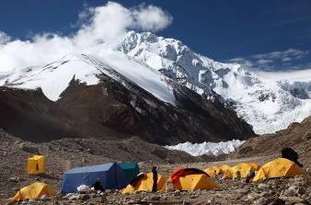
Утро было тихое и солнечное. Завтракали мы на plain air, на траве, можно было бы сказать, если бы она здесь была, - столовую еще не поставили.
Наш верхний базовый лагерь стоит в узкой лощине среди моренных валов. Лощина вытянута вдоль долины, один ее край смотрит на белоснежную красавицу Shishapangma, другой уходит вниз в долину. Сегодня в долине тучи, а над Шишей с утра было ясно небо, впрочем, часам к 10-ти ее тоже затянуло облаками.
После завтрака наши кухонные работники занялись устройством быта. Первым делом поставили домик-туалет, раньше столовой. Здесь у непальцев свои заморочки, - домик только для Poo, а Pee просят, пожалуйста, outside. Наш веселый вечно насвистывающий cook Maila, спускаясь от наконец-то поставленного домика почему-то с поварешкой, объяснил нам эти правила, о которых мы уже читали в большой инструкции - правилах поведения в базовом лагере, присланной мне на мыло еще Давой, и над которыми посмеивались заранее. Тут стало не до шуток, все оказалось сущей правдой.
Перед обедом пошел снег, мы уснули в палатках, крайне редко со мной бывает. Сегодня даже у меня голова чугунная. Поспали часок, стало легче.
На обед - макароны с сосисками, обедаем все еще на кухне.
После обеда пришли яки с остатками нашего общественного снаряжения. Нам выдали большие куски пенки, застилающие пол целиком. Красота, теперь в палатке порядок и уют - весь пол застелен большой пенкой, сверху лежат матрацы, а них уже спальники. Так комфортно мы еще не жили. Спасибо Asian trekking.
В базовом лагере для нас предусмотрены индивидуальные палатки на каждого мембера. Мы с Буром поселились в одной, а другую отрядили под склад снаряжения и продуктов.
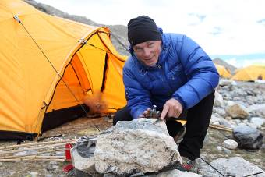
Занимались подгонкой снаряжения. К высотным палаткам привязывали дополнительные оттяжки. Проверяли личное снаряжение на предмет наличия всех необходимых гаджетов типа усов, жумаров и прочих шайб Штихта. Витя точил кошки купленным специально для этого случая в Катманду напильником. В интендантской палатке я провела перепись имеющихся продуктов, Кажется все есть, но мне немного тревожно, как-то маловато. Собираемся завтра предпринять первый выход в Deport Camp - лагерь под ледником, где традиционно народ оставляет все высотное снаряжение. До него ходу примерно 2 часа по морене.
11 сентября. Суббота. АВС. Высота 5630 м.
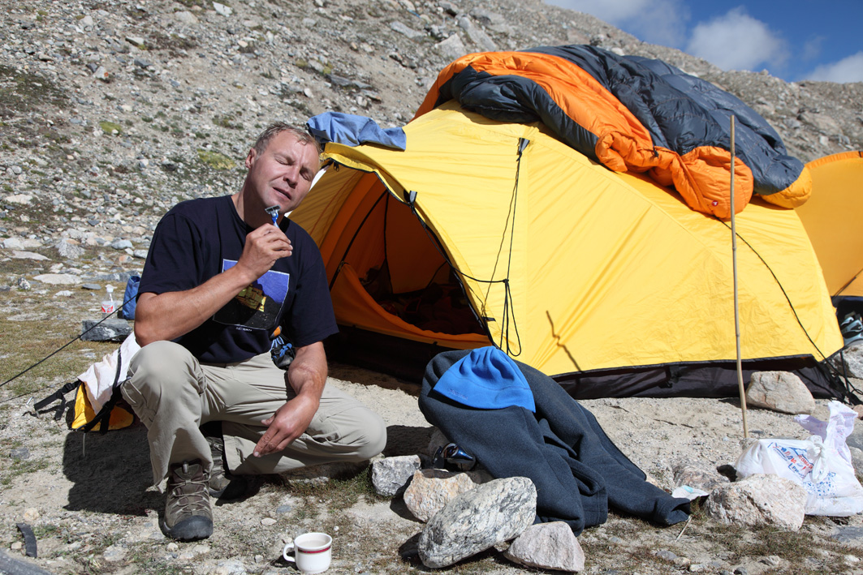
Сегодня я едва себя растолкала в половине восьмого. Бур уже час как не спит, - читает и ждет таблетку. Так мне сегодня сладко спалось. А всего-то надо было с вечера положить в спальник бутылочку Marmot с горячей водой. Ничего не согреет лучше такой экспресс-грелки.
На сегодня у нас запланирован выход в Deport Camp – разведывательно-грузовой. Хотим посмотреть дорожку по морене, а заодно забросить кое-что из снаряжения, немного газа, продуктов.
Надо сказать, что к моменту нашего появления в АВС здесь уже расположились лагеря двух коммерческих экспедиций - французы и американцы. Коммерческие экспедиции предполагают всегда наличие шерпов, собственно организующих восхождение. Шерпы топчут тропу, ставят высотные лагеря, забрасывают снаряжение, продукты, вешают веревки. А клиенты идут. Французы - самая многочисленная компания, у них одних клиентов человек 10. Они пришли на день раньше нас. Но пока никто не ходил даже в Deport. Мы, похоже, пойдем первые.
Завтрак сегодня немного затянулся - долго ждали яичницу, сегодня редкая в этих краях ее разновидность - с венгерской колбасой, Дэвид решил себя побаловать, а заодно и нас. Вышли часов в 10. Утро было таким тихим и солнечным, что поступили ренегатские предложения сейчас погреться на солнышке, а пойти после обеда, автор проекта - Бурундук. Я решительно воспротивилась - все хорошие дела делаются с утра.
Едва успели тронуться в путь, как сначала выключили солнце, а потом пошел снег, мелкая такая крупка. До лагеря часа 3 ходу - по первости, по неопытности. Когда вошли в ритм, голова перестала контролировать процесс движения и начала полоскать всякие мыслишки.
Вот к примеру, церемония пуджи. Все непальские экспедиции проходят через этот обряд как бы освящения. Нам пообещали пуджу завтра... за 900 рупий! А как же ее первоначальный смысл, когда местные непальцы таким образом просили прощения у своих богов за то, что они позволили чужеземцам осквернять свои горы? Нынче это коммерческое мероприятие, практически шоу, которое проводится для иностранцев, падких на всякие ритуалы, и еще одна возможность заработать денег. Кроме того свою роль играет некоторое суеверие альпинистов. Они как дети на всякий случай верят в каждый местный обычай и стараются его исполнить.
Нам проведет пуджу непальский гид французской экспедиции, он по совместительству еще и лама, допущен к церемонии. И цена названа - 900 рупий. Вот опять мои мысли унеслись в дебри религиозных культов. Опять я разочарована буддизмом. Прав был классик марксизма-ленинизма: Религия - опиум для народа. Да простят меня люди верующие, это сугубо мой взгляд.
Или Shishapangma.
С тибетского Shisha – гребень, Pangma - пастбище или луг. Shishapangma - гора у пастбища.
Другой вариант перевода тибетского названия нашей горы - гора с суровым климатом.
И, наконец, гора, известная среди путешественников как "черная девственница".
Есть еще одно название – Госсаинан, что означает «Святое место».
Тем временем мы преодолеваем небольшие селевые потоки один за другим. Последний из них пришлось проскакивать бегом - он просто начал двигаться под нашими ногами. За 3 часа подошли к месту Deport camp. К этому моменту снег прекратился, выглянуло солнце. Мы не спеша сложили все снаряжение в баул и устроили его под большим камнем около ледника. Потом посидели на солнышке, разглядывая маршрут в первый лагерь - сначала через сераки ледника, затем подъем по закрытому леднику до заметного выполаживания, где по описаниям обычно и устанавливают первый лагерь.
*****"Если проблему можно решить - незачем тревожиться, если проблема неразрешима, то тревожиться бесполезно", - так сказал маленький Далай Лама XIV Генри Харреру. Мы смотрим "Семь лет в Тибете" второй день по вечерам в кают-компании. *****
Вернувшись в лагерь, обнаружили перемены, - за время нашего отсутствия появилась палатка-душевая. Венгерские девчонки даже помылись. Мы отложили обряд очищения на завтра. Пришли в пять часов ужасно голодные. Рам погрел нам картошечки, пожарил вкусных тостов. Мы в свою очередь захватили из продуктового склада коньячку с лимончиком - сегодня был холодный день, простывать не входит в наши планы.
Душевно пообедали под вторую серию «7 лет в Тибете». Не успели встать из-за стола, как поспел и ужин. Мы еще и поужинали. Наши венгры все разболелись, в столовой просто больничная палата. После ужина Дэвид приносит тазик, заваривает в нем ромашку, накрывается с головой и ну дышать. Совсем как я дома, когда простываю. Но я не смогла бы это так легко проделать на людях. Зольтен все время кашляет. У Светланы постоянно болит голова, хотя она и держится. Вот такие наши соседи. Похоже, их затянувшаяся до ночи прогулка по пути в АВС не пошла им на пользу.
Вечером как всегда холодно, в столовой есть обогреватель, но мы его почему-то не включаем. Ждем, когда станет еще холодней?
Легли спать рано, часов в 9, но это не помешало нам проспать до 7 часов утра. Ночью опять на небе были звезды. Луна растет, дело идет к полнолунию.
12 сентября. Воскресенье. День танкиста. Об этом мне сообщили Давид и папа по телефону. Почему-то я им склонна верить. С праздником, Бурундук!
С утра получила отличный подарок - 4 смс-ки от Давида. Вкратце обо всем. Рассказал про свой ударный турслет, который был вчера (пробежал 1 км за 2-30 и подтянулся 18 раз!). В среду Яша поедет в школу на собрание. Так все у детей хорошо и слаженно, закрадывается мысль - скрипач не нужен?
А Бур пошел еще дальше в своих измышлениях:
- А когда они нам денег пришлют? - спросил он.
Сегодня с утра все озерца подернулись льдом, а еще Наф-Наф говорил, что если лужи по утрам стали покрываться тоненькой корочкой льда, значит пришла осень. В окрестностях лагеря много небольших озер с совершенно изумительной водой. Почти все они разного цвета - от синего до зеленого через все оттенки бирюзового. Но лед сразу скрывает цвет, превращая их просто в серые лужи.
Вчера после нашей прогулки в Deport я сказала за крышечкой коньяка:
- Ребята, у меня есть к вам предложение самое неожиданное, а не пойти ли нам переночевать Deport camp? А потом с утреца по холодку пройдем ледник. Может быть повезет с погодой, будет закат на Шише.
- Подумаем.
Но это планы на завтра, а на сегодня у нас обширные помывочные планы, - надо испытать продвинутое устройство – ручной душ. Да и помыться уже очень хочется, нам не должно уподобляться погонщикам яков, - французы, наши соседи, нас не поймут. И еще нас ожидает пуджа.
Сначала церемонию провели для французской экспедиции. Мы наблюдали за процессом издалека. После всего французы решили сделать групповой портрет на фоне ступы, почему-то оператором выбрали меня. Я три раза нажала на спусковые кнопки трех фотоаппаратов и заработала банку кока-колы, неплохо. Не надо ли еще кому-нибудь что-нибудь снять на память?
Потом наступила наша очередь. Мы с интересом наблюдали все приготовления.
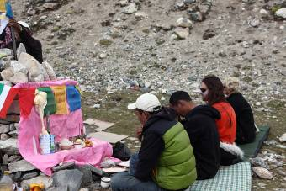
Сначала в центре каменной ступы, коих на поляне несколько, портеры укрепили древко с привязанными к нему тремя лентам разноцветных флажков. Это молитвенные флажки, целиком исписанные мантрами. Их задача – трепетать на ветру, вознося, таким образом, молитвы к небу, благо здесь в ветре нет недостатка. Вдоль одной из сторон ступы шерпы устроили некое подобие алтаря-жертвенника, поставили там чашки риса, блюда с печеньем и яблоками, свечки, зажгли ароматные палочки. А с другой стороны мы свалил в кучу наше снаряжение, для освящения как бы. Никаких специальных одежд лама не надевал, - в полевых условиях, видимо, возможен упрощенный вариант.
Лама с помощников устроился напротив алтаря, и начал, покачиваясь бормотать мантры. Никаких специальных одежд лама не надевал, - в полевых условиях, видимо, возможен упрощенный вариант. Мемберы, т.е. мы, расселись по обе стороны и стали изо всех сил принимать участие в общем веселье, впрочем, не забывая иногда нажимать на спуск затвора. Церемония коммерческая, мы платим деньги, можно и ламу сфотографировать.
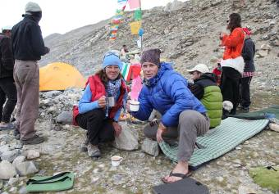
В какой-то момент нам было дадено вкусить от даров, после обнесли чашей, наполненной рисом. Мы, подобно остальным шерпам, зачерпнули горсть крупы и, повторяя за ламой, швырнули ее в сторону ступы. Потом пришел черед рисовой муки, те же горсти муки все кидали вверх, а потом мучными руками шерпы с удовольствием чумазили друг друга, ну и мы не отставали от них. А чем мы, в сущности, отличаемся? Вслед за веселым рисовым побоищем наступил черед флажков с мантрами, их от ступы растянули в три стороны и закрепили как следует. Так они провисят, пока экспедиция не закончится. Да, чуть не забыла, где-то между рисом и флажками по кругу пошла тарелочка для пожертвований, это помимо оплаты самой церемонии. Напоследок всем участникам накатили по крышечке чанга (самодельно рисовое пиво), наливая в ладошку. И правда, что за культ без алкоголя, у кого что есть, у православных – кагор, у буддистов – чанг, а у мусульман что? Покурить? 2 капли чанга поднимут и лошадь, главное, не переборщить, не выпить стакан. Бур признался, что у него немного болела голова, а после чанга прошла. А может быть после пуджи?
Но в любом случае после церемонии святость наша повысилась неимоверно. А ботинки почти уже светились в темноте.
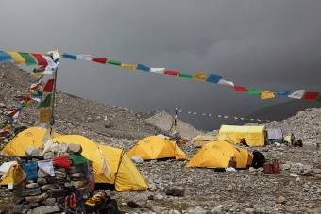
Во время оплаты церемонии выяснилось, что наш лама был на Эльбрусе, и ему Эльбрус не показался легкой горой. Вот они какие, простые непальские ламы.
После всех церемоний наш лагерь стал выглядеть очень нарядно. Флажки, пока яркие, не выгоревшие на солнце, трепещут на ветру на фоне синей грозовой тучи, поднимающейся из долины.
Кстати, между пуджами мы успели помыться в бане, - …Ничего не будет плохого в том, что ты встретишь Новый Год чистым…
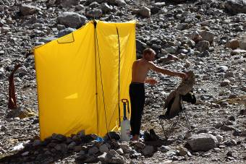
Баня в базовом лагере - это тоже целая церемония. Повар по моей просьбе нагрел воды, выдал нам удивительно полезный гаджет, который мы быстро освоили. Правда, мытье с его помощью возможно только вдвоем. Бур качает насос (ручной) снаружи, - моюсь я, потом поменялись, я качаю насос снаружи, моется Бурундук. Я даже помыла голову, и быстро замотала платком, - ветер-с. Так и пуждилась, - в платке.
Потом плавно перетекли в столовую, досушивать голову. Здесь днем тепло даже без обогревателя, ветер внутрь не проникает. Бур предлагает еще раз сходить в Deport с частью груза, или хотя бы до середины дороги отнести. Очень ему вчерашний поход понравился. Довольно ответственно, но не страшно, - ботинки немного намокли и все.
В лагере живут 4 вороны (к слову сказать, через месяц их станет как минимум 40), воробьи, вчера вечером в столовой я видела маленькую мышку-полевку. Надо теперь почаще заглядывать на наш продуктовый склад, как бы мышки ничего там не схарчили. У нас там на всех рассчитано не было.
После сытного обеда продолжаю писать, конечно же о нем, об обеде. Обед был сегодня хорош. Салат из свежей капусты, пирожки жаренные с сыром, рыбные консервы. Похоже, те «чудесные» китайские сосиски, купленные поваром по пути в лагерь в Дзангму, мы уже подъели, и хорошо. Сегодня я объелась до поросячьего визга, капуста лишила меня воли. Да и пирожки у нашего повара выше всяких похвал. Единственное нарекание – он их не слишком часто печет.
По слухам завтра собираются выходить портеры французов – топтать тропу в первый лагерь. Наши венгры только собираются сделать первый заход со снаряжением в Deport. А мы собираемся все-таки завтра выйти после обеда, переночевать в DC, и если портеры что-то протопчут выше, послезавтра пойдем в первый лагерь.
Витя получил первый прогноз. Вариант с Интернетом через Турайю мы отмели, никаких денег не хватит. Получаем смс-ки от Витиной группы поддержки. По прогнозу получается, что завтра погода портится, обещают снег, а послезавтра сильный ветер. Но мы пока не собираемся в верхние лагеря, а здесь можно и в снегу потихоньку поковыряться.
13 сентября. Deport camp. Alt.5850 м. Начало большого пути.
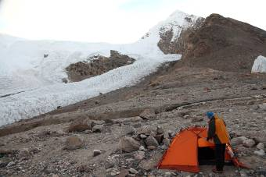
Ура! Все-таки мы здесь ночуем. Не знаю чем, нам это обернется завтра, каким нас накроет снегом, но сегодня здесь здорово! Такой красивый вечер. Сегодня второй вечер как появился над горизонтом месяц. Сначала он освещал своим призрачным светом Шишу. Но над горой были облака, а все звезды выше. Потом месяц спрятался за соседнюю горку, облака над Шишей рассеялись, появились звезды. Млечный путь от уха до уха. Здесь открытое место, много неба, отличный вид. Кроме того шумит река. Давно я не спала под шум горной реки.
Попробую-ка я все-таки по порядку.
Утром, пока мы завтракали, мимо нашей столовой прошли шерпы, в полной выкладке. Серьезность их намерений была видна из-за угла. Мы порадовались и стали доедать лепешки. А потом не спеша собрались и тронулись в путь примерно в половине десятого. При этом Бур с Витей были настроены идти в первый лагерь на 6400 м. А мне очень хотелось переночевать в DC на 5800 м и уже завтра двигаться наверх.
По дороге продолжала размышлять о множестве толкований имен Shishapangma. Прочитала у Дуга Скотта, что ее за глаза называют Black Virgin, т.е. «черная девственница. Возможно за то, что долго никто не был на ее вершине, что, я думаю, было скорее связано с закрытостью этого региона, чем с трудностями достижения горы или с техническими трудностями восхождения. А возможно за ее характер, она должна обладать невыносимым характером – самая маленькая из самых больших.
До места лагеря дошли за 2,5 часа. Сегодня тропа чуть более набита, мой «любимый» сель на склоне, по которому надо бежать, тропа обходит верхом. Около места лагеря я взяла на себя смелость обсудить дальнейший план, а не ломиться напролом. Присели на камушки держать совет. Пока совещались, увидели шерпов, выходящих из лабиринта сераков с другой стороны. Они, похоже, сегодня уже не успевают поставить первый лагерь и будут ночевать на противоположной морене. Это был еще один аргумент в мою пользу. Кроме того есть большое подозрение, что мы тоже уже не успеваем, а ведь тогда мы еще не представляли себе всего коварства этого лабиринта Минотавра, этого нагромождения ледяных глыб.
В результате, хорошо ли, плохо ли, но моя взяла, решили ночевать здесь. Оставляем рюкзаки, спрятав их под камни, и идем налегке поискать проход через сераки. Я не стала приводить еще один свой аргумент, - у меня опять появился этот противный симптом, - немеет лицо, стоило пройти немного груженой. Поэтому мне спешить не хочется.
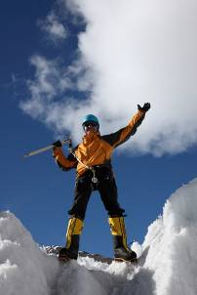
Мы перекусили, спрятали хорошенько рюкзаки под камни, даже завалили их камнями – от ворон, и спустились к своему баулу со снарягой. Первая подгонка снаряжения - это не быстро. Аккуратно надеваем на себя по порядку высотные ботинки, обвязку со всеми необходимыми гажджетами, кошки, каску, - к выходу на лед готов! Как всегда с первыми шагами приходит мысль, как же в этом всем можно ходить, да еще вверх, да еще с рюкзаком. Но потом тело вспоминает привычные движения, и дело пошло. Подошли к началу прохода через ледник, здесь шерпы бросили свои баулы около камней, не особенно заботясь об их сохранности. Дальше стараемся идти вдоль редких вешек, тропы пока нет. По мере приближения к центру потока ледовые стенки становятся все круче и протяженнее. Дошли до шерпачьей веревки, закрепленной за большой ледяной выступ. Тут уже дело дошло до дюльфера. Дальше решили пока не усугублять, вернуться к лагерю, тем более, что его пока нет. Прогулка по парку приключений на высоте почти 6 тысяч метров нам понравилась, но двух часов показалось достаточно на первый раз.
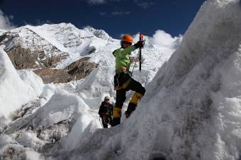
На краю морены с удовольствием скинули сначала кошки, потом системы, и, наконец, ботинки. Все оставили под нашим камушком в бауле, пристегнув его к ледобуру, - мы не такие беспечные, как шерпы. Хотя, с другой стороны, если наш камушек сдвинется с места, мы останемся без снаряги. А у шерпаков все лежит себе просто на морене, опасаться можно только ворон, которых здесь в изобилии, и лихих людей, которых здесь водиться не должно.
Тем временем солнце спряталось за соседнюю горку, воды в тех двух речках, что преграждают нам путь, резко поубавилось, похолодало. Еще издали мы заметили двух огромных черных ворон, сидевших на камушке прямо над нашими рюкзаками. Подойдя чуть ближе, Витя побежал, он первый понял, что они не просто так сидят. Пользуясь нашим отсутствием, вороны пытались добыть из моего рюкзака съестное, которое, они просто в этом уверены, там должно быть. В общем, они не ошибались, пакет с продуктами лежал сверху. Но БД не посрамил свою марку, - следы клюва на рюкзаке остались, но ни один удар не достиг цели – ни одного сквозного отверстия.
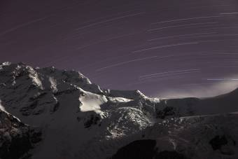
Пока гоняли ворон и потирали ушибленные места, стало быстро темнеть. Поставили палатки, устроили кухню, я нацедила воды из ручейка, хотя рядом две реки, но вода в них мутная, пить ее не хочется. Первый котелок воды успели закипятить еще в сумерках, едва развели супчик, как на лагерь опустилась полная и безоговорочная темнота. К этому времени я уже приладила фотоаппарат на камушек для ночной съемки и время от времени бегала туда, чтобы открыть/закрыть затвор. Я люблю ночную съемку в горах. Больше нигде не снимешь таких звезд и очертаний горных хребтов, иногда даже залитых лунным светом, если повезет (на Шише этого поймать не получилось).
Мы здесь одни, в этом сезоне палатки в Deport camp еще никто не ставил. А место удивительно уютное, и достаточно открытое и укромное одновременно. Отужинав, мы любовались ночным пейзажем. Месяц, спрятавшись за соседнюю горку, больше не освещал Шишу, переключил свое внимание на ледник. Лабиринт сераков выглядел в лунном свете еще таинственнее, почему-то туда не хотелось.
Вечером холодно. Я достала пуховку: - Все, пора надевать, - мы в высоких горах.
Я обычно самые теплые вещи жму до последнего. Меня носки теплые в рюкзаке греют больше чем на ногах, если в рюкзаке уже не осталось запасной пары.
И тут пришла смс-ка от Яши с номером карты для пополнения турайского счет. Я тут же ее активировала, и мы снова со связью, ура! Дело в том, что вчера вечером, когда я попыталась активировать последнюю нашу карту оплаты, я узнала, что она уже активирована, и, что самое неприятное, не нами. Я не хочу огульно обвинять ребят, продавших ее нам, но факт налицо. А т.к. эти карты нечем не защищены, никак не спрятаны, и продажа карты выглядит как обмен денег на 13-значный номер, написанный на бумажке, или присланный по мылу, то вероятность мошенничества существует. Но факт оказался налицо – на телефоне всего пара $, а карта уже пустая. Пришлось срочно взывать к Яше о помощи. Яша оказался настоящим другом, проявив чудеса пронырливости, быстро купил пару карточек. Спасибо, Яша!
Активировав карту, я позвонила Яше, он оказался у Давида. Я поговорила с обоими детьми сразу. Счастье слышать, что у них все хорошо, что они вместе. Яша, оказывается, следит за нашими новостями на «риске», а присылает их туда Витя.
Вот такой сегодня получился хороший день, понедельник, 13-ое.
14 сентября. Первый лагерь. Высота 6340 м.
В этом сезоне мы здесь первые! Воспользовавшись правом первой ночи, подобрали в брошенных с прошлых сезонов и уже заметенных по крышу снегом палатках коврик (для Вити, он свой потерял где-то в переездах, и уже мерзнет) и стойки для палатки в качестве запасных колышков. Это чтобы палатку, которая остается ждать хозяина в высотном лагере, не унесло, чтобы она оказалась на месте, пусть присыпанная снегом, но на месте.
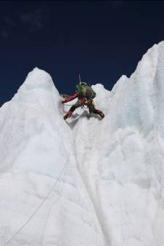
Итак, главный итог дня - мы все-таки добрались до первого лагеря. История повторяется, все галантно пропускают русских вперед. И то, что в этот раз русские имеют своеобразный состав: опытный альпинист Витя, а при нем Бурундук и девушка (девушка - это я). Это ничего не изменило. Но мы и сами, впрочем, уже не хотели сидеть на месте.
Оказалось, что самое сложное место подъема к первому лагерю - пояс сераков. И как мы ни искали альтернативные проходы, все равно и наковырялись и наелись. Витя не в счет, у него ледолазание на кончиках пальцев, нет, на кончиках зубьев кошек. А у нас опыта почти нет. Этакий парк приключений на высоте почти 6000 метров, да еще с рюкзаком, да еще в высотных ботинках. И сразу на передних зубьях кошек. А тут столько всяких тонкостей:
- во-первых, ледоруб надо вбить клювиком, держа его при этом сверху,
- во-вторых, тело не должно быть прижато к склону (то, что хочется сделать инстинктивно), а скорее отклячено как можно дальше, тогда рюкзак не будет шлепать по голове,
- в-третьих, - ноги...
... - Или вот, к примеру, ноги
- Ноги? А что не так с моими ногами?
- Ну, вот как Вы ходите? Вся скукожится, вся отклячится и чешет, как будто сваи заколачивает...
Вот и со льдом та же история: ножку нужно в склон вбить передними зубьями, затем коленочку распрямить, нагрузив тем самым еще два зуба, а другую ножку вбить как можно дальше от первой и сделать с коленочкой то же самое. Потом ледоруб клювиком "тюк" в склон и так, старясь не останавливаться, преодолеваешь почти отвесный склон длиной метров 10-15. Слезаешь с такого склона, ручки-ножки трусятся, дыхание сбито. И не так-то просто заставить себя отклячиться от склона или распрямить коленочку.
Короче говоря, сегодня ковырялись часа два, потом вышли на противоположную морену. А здесь стоят палатки, а сами шерпы показали всем язык, и вместо первого лагеря пошли вниз, в базовый.
…Никто на помощь не придет и дров не раздобудет,
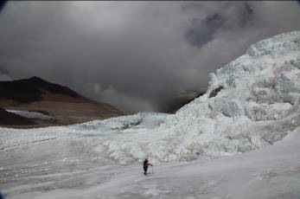
Никто не сварит ничего ни на каком огне…
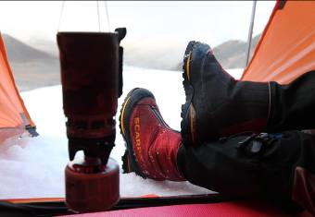
Топтать тропу в первый лагерь придется нам, - право первого, а также почетная обязанность. Здесь нет никаких технических сложностей, просто подъем по закрытому леднику. Витя идет осторожно, в сомнительных местах прощупывая тропу палочками, и обваливая края трещины, чтобы определить ее размер. Все трещины спокойно перепрыгивались. К месту первого лагеря поднялись к 4-м часам. Когда склон уже начал выполаживаться, началась настоящая пурга. Может быть это повлияло на наше решение поставить лагерь пораньше, возможно следы старых палаток, оставшиеся от прошлых сезонов, а возможно мы просто не поняли, что традиционное место для лагеря немного дальше и выше соответственно, там, где склон превращается в настоящее плато. В пурге мы выкопали место под палатки, поставили их и с удовольствием забрались внутрь.
Закипятили чаю, заварили супец из Катманду (оказался, кстати, вполне съедобный), порезали колбаски и смеемся, что вот венгры едят колбасу внизу , и им приходится с нами делиться, а мы забрались повыше, тут и поделиться не с кем. Ночью, как и обещали синоптики, поднялся ветер, мело. Я с тревогой прислушивалась к колючим звукам ветра - засыпет наши следы.
Оставили в первом лагере:
- газ, 2 полных балона,
- сахар, чай, суп - 3 пакетика, консервы - 4 банки, колбасу - половина батона, батончики мюсли - 6 штук
- аккумулятор Canon, батарейки АА - 2 штуки, ААА - 3 штуки,
- чуть-чуть туалетной бумаги, салфетки влажные - 1,5 пачки,
- фильтр Skylight, очки синие, зубную пасту,
- носки шерстяные, пуховку мою,
- пачку жевательной резинки,
- GPS
15 сентября. Ну вот мы и дома. Кстати сегодня 15 сентября - среда.
Утром были еще наверху, на 6400. Проснулись в 6-20, часам к семи все пришло в движение - начали кипятить воду, складывать спальники. Утро холодное. Ночная метель намела нам сугроб в тамбуре. Решили нашу Ferrino оставить стоять, а в нее сложить все, что остается здесь, в том числе и Витину палатку. По этому поводу Витя произвел манипуляции по укреплению обороноспособности лагеря, повышению его устойчивости к ветрам и снегопадам, могущим произойти в наше отсутствие.
А заключительным аккордом явилась натяжка разноцветных молитвенных флажков - Витино развлечение. Обмотали ими палатку, как будто круг мелом описали - от нечистой силы.
Наконец и сами экипировались для движения по леднику, нацепив на себя килограмма по 3 всякого железа. В этот раз наши обвязки являют собой образец альпинистской дисциплины. Здесь есть все:
- главный карабин, куда в случае необходимости вщелкивается основная веревка (для одновременного движения по закрытому леднику, например),
- карабин с жумаром, ледобур, шайба Штихта (спусковое устройство)
- кусок репшнура в виде схватывающего узла для дополнительной страховки,
- оттяжка с карабином для самостраховки, туда же вщелкнут ледоруб,
- в основной карабин вщелкнут страховочный ус из репшнура для рюкзака.
Просто пояс верности альпиниста да и только.
Все это богатство одевается, крепко затягивается пряжкой системы. После этого надеваются кошки, каска, и альпинист готов к выходу в открытый космос.
Пока Витя исполнял шаманские пляски вокруг палатки, натягивал флажки и укреплял флаги, я порядком замерзла. Но на спуске быстро согрелась, а потом уже не знала, куда деваться от жары. В районе сераков волшебное место - здесь всегда дырка в небе. На Шише - облака, в долине - грозовая туча, а здесь солнце палит нещадно. На морене перед сераками разделись и затем приступили к уже ставшим привычными ежедневным упражнениям в ледолазании. Сегодня опять пошли другим путем, - чуть выше шерпачьей тропы. Не думаю, что мы сильно облегчили себе жизнь, как бы не наоборот. И здесь есть ключевое место примерно посередине дороги, - этакий главный серак - отвесная ледовая стенка, здесь он оказался еще выше. Я на нем чуть не заплакала, Даже Витя поспешил мне на помощь и забрал рюкзак. Вообще сераки проходятся тяжело. Может быть сказывается усталость от ночевки наверху, может быть скудный завтрак. Но сил нет. Несколько десятков шагов и останавливаешься подышать.
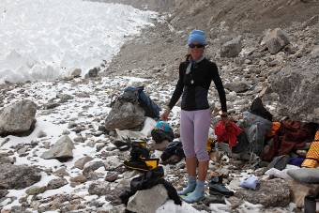
Но худо-бедно сераки позади. Можно, наконец, скинуть с себя эти оковы империализма и надеть легкие ботинки, снять пояс верности и вообще раздеться (в хорошем смысле). И вскипятить чайку, хотя чай уже не идет, кока-колы бы...
Упаковали снарягу в баул, баул под камень, а сами вверх, да, здесь движение вниз начинается с подъема. На месте наших палаток в DC раскинулась парочка тентов коммерческих экспедиций. Одновременно с нами в Deport снизу поднялся Дэвид - лед тронулся, господа присяжные заседатели, даже наши венгры пошли наверх. Дэвид рассказал, что их венгерские барышник уехали в Катманду, - у Светланы так и не прошли головные боли.
Идем вниз. Вот уже и лагерь показался. Что-то в нем изменилось, - да, добавилась еще одна экспедиция, вон кухня, туалет, душ, клиентские палатки.
Мы с Витей прямо с тропы двинулись в столовую – пить, Бур подтянулся. Решили на чай не размениваться, а открыть по баночке пива из наших непальских запасов. По этому поводу мы с Витей отправились в интендантскую палатку за пивом и воблой. Витя с пивом вылез наружу, а я еще ковырялась внутри с рыбой, как до меня донесся громкий вскрик Бурундука: Валдис! Я знаю только одного человека с таким редким в наших среднерусских равнинах именем – Валдиса из Риги, с которым мы познакомились на поляне Москвина на Памире, а потом встречались на Броуд Пике в Пакистане.
Я пулей выскочила наружу и увидела Валдиса да еще и Олега, который тоже был на Броуд Пике с питерцами. Вот такой тесный мир восьмитысячников.
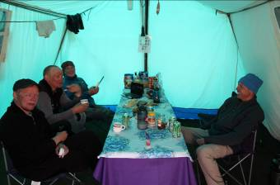
В нашей столовке разлили три банки пива на пятерых, Валдис побежал к себе за своим угощением и привел с собой…Тенча. А Тенч – это тоже наш знакомый альпинист, мы встречались с ним на поляне Москвина, наши палатки тогда стояли рядом, и мы даже сдружились с двумя турками, один из которых был Тенч, а другой – Мустафа, уютный и кругленький, в разноцветной вязаной шапке.
Что-то многовато случайных встреч у нас в этот раз…
Ребята приехали на три дня позже нас, как раз когда мы ушли в DC, и пока еще никуда не ходили. У Тенча в компании Climbing Sherpa по имени, конечно, Dawa, а экспедиционные расходы они делят с латышской командой, состоящей из 2-х наших знакомых. Всего их в экспедиции четверо. За чашкой пива повспоминали Броуд Пик, перемыли косточки непалькому и пакистанскому сервисам. Они гнали волну на своего оператора в Пакистане, у них все было базовое, мясо только по праздникам. Мы же тогда пользовались услугами дорогого Nazir Sabir Expedition, я в их сторону ничего плохого сказать не могу. Все было отлично, каждый день мясо, вечером газовая грелка в столовой, уважуха полная. Так что тут мнения наши разделились. Да и в этот раз они попали на каких-то перепродавцов, которые умудрились им впарить худший сервис за те же деньги, только у нас еще входила поездка в Лхасу с перелетом, проживанием в гостинице и т.д.
Валдис, увидев мои фотопринадлежности, константировал:
- А ты все таскаешь...
Немного поболтали, и ребята пошли к себе – ужинать. У них в лагере, - через дорогу, время китайское, а у нас непальское. Их ужин на 1 ч 45 минут раньше нашего. Пора уже ввести среднетибетское время региона Шишапангма.
Наша встреча и разговоры всколыхнули воспоминания трехлетней давности, которые нас объединяли. Витя тогда ходил в Каракорум с краснодарской командой. У них в плане было две горы – Броуд Пик и К2. На Броуд Пике краснодарцы были первыми в сезоне, повесили кучу веревок до гребня (7800 м), погода не дала им подняться на вершину, но они получили хорошую акклиматизацию для К2. Когда мы с питерцами (одновременно) появились под Броуд Пиком, краснодаская команда уже перебазировалась под К2 – час ходьбы вверх по леднику Балторо. Тогда под К2 стояла еще одна российская экспедиция – сборная под флагом Единой России, с амбициозным проектом нового маршрута по северо-западному ребру (кстати, у них получилось). И во время отсидок внизу из-за погоды мы так и ходили по гостям – то вверх - к сборникам или краснодарцам, то вниз – к питерцам. Но вниз ходили чаще.
Правда, питерцы сначала немного иронизировали над нашей бурундучье-девичьей экспедицией. Но в гости принимали с удовольствием. Да то и понятно – на леднике всякая родная душа приятна, а уж компании из 12-ти мужчин женская душа приятна в особенности.
У них всегда кто-то был в кают-компании, на столе стояла турка, а с приходом гостей под горелкой зажигался газ, и низовья ледника Балторо заполнял тесный аромат кофе (чуть не написала свежесмолотого, но вовремя остановилась – откуда же на леднике кофемолка, разве что между камнями кофе перетирать). Появлялись рыбные консервы, еще что-нибудь вкусненькое. Пара-тройка книг ходила по кругу, народ по очереди читал скандального Салмана Рушди.
К питерцам нам было ближе всего – минут 15 вниз по Балторо. Да и компания была чрезвычайно душевная, мы с ними встречались годом раньше на Москвина, и были уже немного знакомы. А на Балторо просто подружились. Вверх по леднику к краснодарцам и единороссам ходили реже. Там мы почти никого не знали, хотя с приходом гостей на столе тоже появлялось сало или вяленая рыбка. Мы предпочитали питерскую компанию. Валдис и Олег были в этой компании. Вспомнили, как Серега Дуганов строил повара насчет мяса. И вспомнили, что крайний раз встречались с Олегом в Питере – на похоронах Сереги в начале лета. Сергей погиб на Лхоцзе. Светлая ему память, хорошему человеку и настоящему другу.
Тогда из всей питерской компании наверх сходили Сергей Дуганов и Володя Белоус. И я с ними, они были не против меня потерпеть. Только теперь я узнала, что по моему поводу были долгие дискуссии, когда в верхнем лагере накануне восхождения я спросила, не возражают ли они, если я пойду наверх рядом с ними (там, на самом деле, все равно каждый идет сам по себе, перилами пользуешься индивидуально). Но идти одной хотя и люди вокруг – это одно, а идти в компании с кем-то – это две большие разницы. Так вот, они согласились на мою компанию, за что им большое спасибо. Мы поднялись на вершину вместе. На следующий день, когда пошли остальные питерцы, испортилась погода, и ребята вернулись, не дойдя до гребня.
Наши экспедиционные деньки закончились, и мы пошли вниз. Питерцы ушли на день раньше нас. И вдруг в лагере Пайю (2 дня пути вниз от базового) мы встречаем Валдиса, оказывается, он решил вернуться обратно и попробовать еще раз, там, на горе еще оставались красноярцы. Мы Валдиса покормили ужином, собрали ему что могли из еды, рассказали про нашу палатку в 3-м лагере с едой и газом, и пожелали удачи. Наутро мы пошли вниз, а он – наверх. На гору сходил.
16 сентября. Базовый лагерь. Снег.
Вот она какая, погода на Шишапангме, а мы чуть было не поверили, что здесь всегда тепло и солнце. С ночи снег шуршал по палатке. При этом утром на земле его не оказалось – снежинки-крупинки с тента скатываются, а на земле тают. Зубы чистили под снегом.
В столовой мы питаемся втроем. Двое наших венгров ушли наверх, а две их барышни, наоборот, вниз. Как сказал наш повар – вниз, домой. У Светы все время болела голова, так они ничего и не смогли с этим сделать. Пробовали даже кислород. Наконец, решились на последнее средство – спуск. Сегодня они уже, наверное, в Катманду.
Вчера вечером, когда мы спустились в лагерь, наш повар (кстати, он удивительно похож на Никулина) нас побаловал: печеная картошка, мясо яка, свежие помидоры с луком и чесноком. Вкуснота! Особенно если учесть, что я в первом лагере за все время смогла съесть только чашку супа и кусочек колбасы на ужин и кусочек сыра с 2-мя печенюшками на завтрак. Такая настоящая вкусная натуральная еда была праздником. После ужина посмотрели немного «Разговоры мужчин». Поскольку на дворе осень, с каждым днем холодает. По этому поводу по вечерам в столовой все холодней. Ребята попытались оживить наш отопительный прибор – в углу столовой стоит большая газовая горелка, но не смогли. И когда температура в помещении опустилась ниже +3 градусов, в 20-00 пошли спать. Я долго не могла заснуть, читала в спальнике с фонариком.
После завтрака я попросила у повара горячей воды для душа, и мы помылись. Под снегом. Вернее, снег шелестел снаружи shower tent, внутрь не залетал. Но температура окружающей среды соответствующая. Сначала, как водится, насосом работал Бурундук, потом мы поменялись ролями. А потом я устроила постирушки неотложных шмоток, - белье да носки. Постирушки – это еще ничего, плещешься в теплой воде. А вот полоскание в моренном озере, это то еще удовольствие, обдуваемая свежим ветерком с большой горы, я знай себе набирала воду из озера в тазик, полоскала трусы с носками, выливала воду и снова набирала. Действие, подобное мазохизму, доложу я вам.
Развесили барахло для сушки в интендантском тенте. Заодно осмотрели запасы провианта. Паника, которая в начале экспедиции охватывала меня при взгляде на маленькую горку продуктов в углу большой палатки, сменилась спокойствием, основанным на твердой уверенности, что еды хватит. Первый выход подтвердил, что я едок на высоте неважный. Если бы это была не я сама, я бы предположила, что дело плохо, у человека горняшка, отсутствие аппетита – первый признак. Но я с такой «горняшкой» уже ходила наверх, спала на 7-ми тысячах, и жива до сих пор.
Теперь время предобеденное, сидим в кают-компании. Я пишу и сушу волосы, Бур смотрит «Бойцовский клуб», - кино для индивидуального просмотра, т.к. чтобы кино не было немым, надо пользоваться наушниками. Чистые, помытые, а местами и постиранные, впереди еще как минимум 1,5 дня отдыха. Что еще нужно для счастья?
Но мы не можем расслабиться. Наша цель – гора. Мы внимательно следим за перемещением всех людских потоков, кто наверх, кто вниз, кто докуда дошел. И это не праздное любопытство. От того, какие лагеря уже установлены, и какая тропа протоптана, зависят и наши планы. Но пока выше нас никто не поднялся. Сегодня мемберы французской экспедиции пошли ночевать в Deport, а их шерпы поставили первый лагерь и спустились вниз. Так что имеем реальный шанс продолжать лидировать в забеге. Только в данном случае это не очень хорошо, - ведь топтать снег – занятие тяжелое. А наша компания – 1,5 человека.
Утром получила 2 смс-ки от Давида. Счастье наполняет меня, когда я просто вижу сам факт их наличия. Про любую ерунду. Вечером собираюсь позвонить.
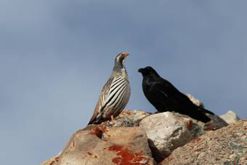
За время нашей отлучки в лагере добавилось ворон. Видимо уже слух пошел по окрестностям, что здесь неплохо кормят. В определенное время, когда во всех кухнях кипят кастрюли и скворчат сковородки, вороны терпеливо сидят около традиционных мест помоек и ждут. Стоит повару выйти из кухни и направиться в их сторону, в вороньей стае поднимается волнение, как правило, вороны не бывают разочарованы.
Когда нет ничего вкусненького на помойке, т.е. уже ими все съедено, они сидят на одном из двух моренных гребней, между которых расположен лагерь. Иногда вдруг какой-то птице вздумается перелететь на противоположный гребень. Полет птицы сопровождается душераздирающим звуком рассекаемого огромными крыльями воздуха. Почему-то здесь это звучит очень тревожно, как в фильме ужасов. В первый раз, когда я услышала такой звук у себя за спиной, я инстинктивно втянула голову в плечи и пригнулась. Огромная черная птица на фоне мрачного свинцового неба.
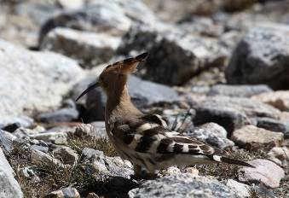
Иногда вороны развлекаются тем, что переругиваются с местными куропатками - уларами. Однажды утром такой концерт просто выгнал нас из спальников, - два красавчика, черный и полосатый, сидели на камне над нашей палаткой и громко выясняли отношения: кар-гм-кар-кар-гм-гм...
Вообще птиц много всяких вокруг, иногда залетают на аромат кухни и экзотические. Однажды я успела сбегать за фотоаппаратом, пока гостья паслась у вороньей кормушки.
17 сентября. Все еще АВС. Второй день отдыха.
...И когда лужи по утрам стали покрываться тоненькой корочкой льда...
Да, стало заметно холодней по утрам. Утренние прцедуры типа чистки зубов или, хуже того, бритья у Бура, стали требовать определенных волевых усилий.
Сегодня снега с утра нет, солнце через облака. Вчера вечером победили наш heater - обогреватель в столовой, с одной стороны вечером стало заметно теплее, можно даже снять пуховку, а с другой - прибор чрезвычайно вонючий, - газ сгорает не до конца. Зато долго сидели в столовой и смотрели кино, повар с помощником тоже подтянулись. Зашли даже наши латыши, - на голубой огонек, да и на тепло.
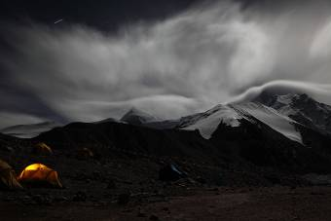
А утром они собрались и ушли наверх вместе с Тенчем и его шерпой. И остались мы на три лагеря единственные мемберы. Хотя, говорят, из французов кто-то наверх не пошел, но они тихо сидят, их не видно. А мы после завтрака пошли погулять в сторону верхней тропы, которой ходят иногда в DC. Оттуда открываются новые виды, дальние горы вниз по долине. Там наверху чудные камни, плоские, как слюда, и встречаются среди них куриные боги. По дороге, недалеко от АВС встретили зайца, куропаток. За зайцем гнаться бесполезно, а за куропатками я гналась. Они вроде и не летят (только подлетывают), а бегают быстро. Так и не догнала.
Второй день отдыха дается труднее, особенно когда все наверху, а мы внизу. Хочется что-то делать, куда-то идти.
«Тонкий шрам на любимой попе» - поет нам гуру от советского рока, нашли у Вите в компе сборник старых песен Макаревича. Неожиданно Макаревич пошел. С музыкой в горах примерно та же история, что и с едой – не знаешь заранее, что пойдет.
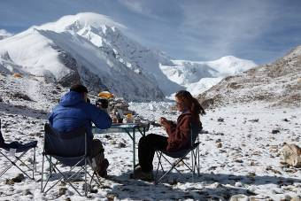
18 сентября. Субботнее утро в АВС.
... А поутру они проснулись, И было все белым-бело....
За ночь лагерь укрыло пуховое одеяло свежего снега. Ветер стих совершенно, все сверкает на солнышке. Вылезла из палатки и обомлела – праздник первого снега. Черные вороны на белом снегу, ходят вразвалочку, открыв клювы, - забыли за лето, что такое снег.
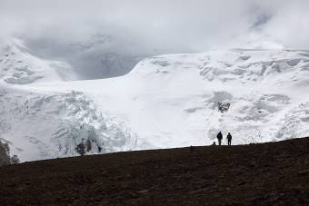
Мы вынесли из столовой стол на улицу – красота – завтрак с видом на Shishapangma. Видимо сидели мы сочно, повар даже сфоткал нас на свой фотоаппарат себе на память. Завтракаем втроем – венгры вернулись вчера вечером, не дойдя до 1 лагеря, - ужасно уставшие и замерзшие. Провели 2 ночи в DC и перетащили через сераки весь груз на противоположную морену. Говорят, что был сильный ветер. Лица, действительно, обветренные. Теперь спят у себя в палатках, покашливая.
Пока завтракали, Шиша спряталась за занавеску облака-линзы. Линза на вершине – это не есть хорошо. Поглядим.
Мы после завтрака сходили в DC, забросили палатку, газ, продукты на следующий выход. Ходили верхней дорогой, там хоть и набираешь лишнюю высоту – метров 100, но сильно живописнее. По пути в моренном кармане, сразу над нашим АВС, спряталось изумительного изумрудного цвета озеро. А около него просто другой мир. Место, хотя и расположено выше нашего лагеря, но более укромное, скрыто от ветра почти всегда. Растет даже трава. Под большим камнем заяц нору держит. Заслышав наши шаги, рванул на всякий случай прочь, трусило.
Следующий взлет выводит на большое каменистое плато, которое венчает двуглавая пологая как вулкан вершина. На плато много неба и простора. Затем небольшой спуск, и ты уже в DC. Мне эта тропа нравится больше, но если идти в полной выкладке, то лучше нижней тропой, - бог с ними, с видами. А налегке хороша эта.
В конце плато встретили Валдиса с Олегом, шли вниз, говорят, переночевали в первом лагере, наверху сильный ветер.
У меня с утра какое-то обострение моей недостаточности – аж зубы занемели. Никому не говорю, а то Бур начнет вызывать вертолет. А они сюда не летают.
В DC как всегда уютно, здесь стоят уже несколько палаток, хочется тоже остаться и пожить. Но вместо этого мы быстро собираем заброску, прячем ее в расселину, заваливаем камнями – от ворон. Возвращаемся нижней дорогой. Почему-то разогнались и добежали до лагеря за 1 ч 10 мин. По пути обогнали сначала Валдиса, потом Олега. Они спустились с верхней тропы на нижнюю и идут не спеша. Устали, вспоминаю себя после первого выхода.
После обеда (мы не сильно опоздали, пришли к двум часам) я пошла охотиться на зайцев или куропаток (зайцы предпочтительней), вооружившись дальнобойным объективом. Отправилась к моренному озеру над лагерем, сегодня утром здесь мы спугнули зайца. Поднялась, - тишина, ни зайцев, ни куропаток. Села на камушек у воды как Аленушка и стала ждать зайчика. Ждала-ждала зайчика – замерзла. И ушла Аленушка в долину куропаток (там вчера уларов видели). Там Аленушка не стала садиться на камушек, замерзла уже. Но и куропаток Аленушка не встретила. Сфотографировала тогда Аленушка гору свою любимую - Шишапангму, и вернулась в лагерь ни с чем. А в лагере совет большой военный держат Витя с Валдисом, лбы наморщили, гору разглядывают. А гора далеко, да еще и облаком прикрылась. И показала Аленушка свою добычу – портрет красавицы во всех подробностях. И разглядели они на ней тропу потаенную, и решили, что это путь их наверх.
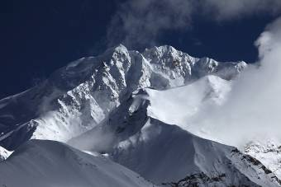
Так все и было на самом деле. Ни зайцы ни куропатки мне не дались, единственной моей добычей оказалась весьма полезная фотография Горы через длиннофокусный объектив. Обсудили маршрут с ребятами. Моя шпионская фотка была высоко оценена. Я попросила рекомендательные письма, - когда меня после долгого отсутствия выгонят с работы, я пойду в шпионы.
Вечером у нас в столовой работала кинопередвижка. Для совместного просмотра я выбираю фильмы с максимальным звуком и желательно знакомые, если что и не услышишь, итак знаешь. Смотрели Ивана Васильевича. Звук можно было выключить совсем и дублировать по ролям. Тест знают все. Опять же тепло у нас, спасибо Asian Trekking. Венгры с нами не сидят, покашляют за ужином и идут к себе, как-то здорово их простуда прихватила, обоих.
19 сентября. Первый лагерь.
… Последняя осень, ни строчки, ни вздоха, Уходят в последнюю осень поэты. Прощальным костром догорает эпоха, А мы наблюдаем за тенью и светом В последнюю осень…
Нет, так не договаривались. Очень холодно, и очень ветрено! Свою репутацию ветреной красавицы Шиша оправдала полностью. «Заморозил нас, старик проклятый».
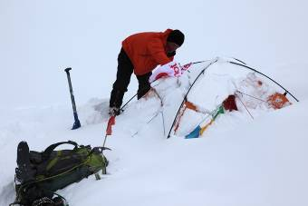
Подходим к первому лагерю, «змейкой вьется по земле белая поземка», не-ет, не вьется она змейкой, а летит нам в лицо колючей крупой. Время – начало пятого, палатка уже в тени, и к тому же, присыпана наполовину снегом. Пока откопали немного вход, загнали меня внутрь, устраивать быт и возиться с водой. Мужчины снаружи, ставят вторую. Вскоре мне на помощь пришел Бурундук - совсем замерз, Витя продолжает ставить Bibler. Когда, наконец, все устроилось, мы поужинали, я попыталась что-нибудь записать, но глаза закрываются. Спать!
20 сентября. Понедельник, кажется. Второй лагерь.
Горы огромные, горы суровые, ветер
То налетит вдруг, закружит, завьюжит, хоть плачь
Горы высокие, горы чудесные, горы,
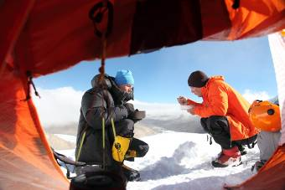
Солнышко вышло, и нет … и следа от обид
Да-да, сегодня безмятежное утро. Куда девалась вечерняя метель, под которую я мгновенно заснула - ручка выпала из рук. Сейчас сижу в палатке между чаем five-o-clock и ужином. Т.е. чай мы уже попили, а ужин готовить еще не начинали. Мужчины проводят время на свежем воздухе, - Витя превращает Bibler в крепость, - мы собираемся оставить его здесь. Бур просто прогуливается перед ужином - для аппетиту. А я, можно сказать, на больничном, - попила чаю с мятой и , похоже, на него проступила аллергия, "нос распух, не видно глаза, перекошена щека", - ну у меня не так плачевно, но из носа течет, и от чихов уже скоро оторвется голова. Платки уже сушу, пока одна в палатке, на такую активность рассчитано не было.
Вернусь к событиям дня сегодняшнего. Проснулись с рассветом - в 6 часов светает. И лежали в спальниках, ждали прихода солнца. Надеялись, что осветив палатку, оно и нас нагреет. Не тут-то было. Осветив палатку, солнце в первую очередь растопило ночную изморозь, с крыши потекло. Пришлось в спешном порядке прятать по рюкзакам спальники, - спасать от капели. Потом долго кипятили всякую воду - для мюслей и молока, для чая на завтрак, для чая на перекус. Утром проснулись с хорошим аппетитом и ясной головой, т.е. на этой высоте мы уже утвердились.
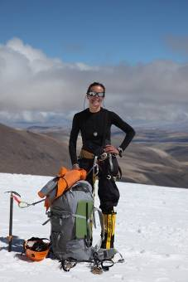
Вышли в половине десятого. За полчаса поднялись немного и вышли на плато к палаткам французской экспедиции. Это и есть официальное место первого лагеря, мы поставились чуть ниже, Витя утверждает, что наше место безопаснее. Что в случае схода каких-нибудь обвалов со склонов, до нас не долетит, а это место зацепит, мне кажется, что и здесь уже далеко от склонов. Но мы уже стоим где стоим.
Около палаток полно народу, тепло, народ греется на солнышке. Мы мажемся кремом, надеваем кошки, связываемся, фоткаемся и болтаем с ребятами одновременно. Когда я затягивала ремни на системе, у меня вырвалось:
- Все, дальше тянуть некуда, дырка - крайняя, что же дальше будет.
Витя предложил подтянуть ремешки сзади, чтобы лямки, которые на ногах, не съезжали на коленки. Я согласилась:
- Подтяни, пожалуйста, а то мы на Эльбрусе тянули-тянули, не дотянули, результат на лицо, вернее на попе.
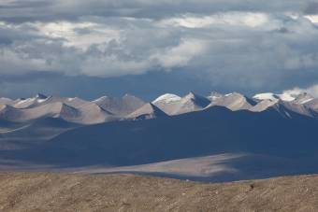
Вид вниз в долину очень красивый, пока нет облаков, видно далекие отлогие тибетские войлочные горы, озера. В 10-30 стартанули наверх, нам предстоит подняться к С2, который стоит на следующей полке на высоте примерно 7100 м. Портеры говорят, что они уже отнесли туда часть грузов, но палатки пока не ставили, грузы лежат кучкой, маркированы вешкой.
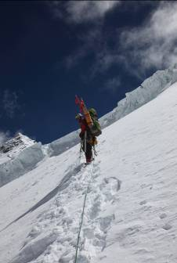
Подъем снизу выглядит угрожающе. Следы совсем свежих лавин. Одно утешение, - внизу широкое плато, - далеко не уедешь. Здесь крутовато, хочется идти галсами, но так можно подрезать лавину. Поэтому галс закладываем только для обхода большой трещины, в основном стараемся идти в лоб. Довольно много снега. Витя тропит по щиколотку, снег налипает на кошки кубометрами, каждый шаг требует дополнительных усилий, чувствуешь себя космонавтом на Луне в специальных гравитационных ботинках.
Солнце палит нещадно, ни ветерка. Прошли первый взлет. Вспоминается "сковородка" на пике Ленина, - место, где никогда не бывает ветра, и из-за отраженной от снега солнечной радиации народ просто дуреет, - снег кладет под шапку. Бур настоял на том, чтобы мы развязались, трещины, наверное, есть, но они очень хорошо засыпаны.
Потом Витя снимает кошки, за ним я. Склон хоть и крут, но снега столько, что ступени получаются отличные, и на ботинки снег так не налипает, как на кошки, - ногу оторвать от склона легче.
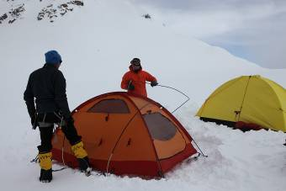
Выходили с плато по жаре, я даже разделась до термобелья и штаны расстегнула полностью. На подъеме нас вдруг настигла туча из долины, пошел снег, вернее, сначала снежок. Я надела куртку. Потом застегнула штаны и застегнула у куртки все дырки. Потихоньку нас окутало снежное облако, видимость упала так, что следующую вешку можно едва различить. При выходе на верхнее плато ветерок стал крепче, пришлось остановиться и надеть шапку и флиску. Видимости нет, ровное плато, куда идти – не понятно. Уселись на рюкзаки – немного подождать, м.б. заряд пройдет. Сидеть холодно, Бур надел пуховку, я – еще одну флиску. Решили все-таки двигаться в сторону линии края плато, едва различимой в снежной мгле. Если не наткнемся на вешку, поставим палатку – пережидать непогоду. Едва тронулись, как слева, перпендикулярно нашему маршруту, забрезжила вешка, там заброска французов. Когда мы подошли к вешке, развиднелось так, что стал виден наш дальнейший путь до кулуара.
Решили ставить палатку прямо здесь, место, достаточно защищенное от стихии и возможных обвалов – небольшое повышение на ровном открытом плато. Мы сегодня испытываем Витин Marmot. Хорошая просторная палатка, особенно по сравнению с нашей Ferrino, которая осталась в 1 лагере в качестве нашего оплота и хранилища всяких вещей.
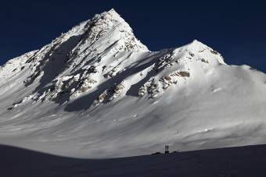
Пока сидела в палатке одна, писала, решила газ не зажигать – экономить. В результате температура в палатке опустилась до 0 градусов. После ужина жизнь наладилась. На ужин: суп, картошка, рыбные консервы, колбаса. Я себе вместо картошки развела кружку молока горячего. Тот редкий случай, когда горячее молоко в кайф. Всегда теперь будем брать с собой сухое молоко. Подобную клятву мы давали в прошлом году на Хане, типа рыбные консервы - forever, а Гала-Галу – никогда. Еще совершенно у меня не идут насквозь шоколадные конфеты, откусила кусочек конфеты «вдохновенье» и отдала Бурундуку, зато мармеладные идут отлично. И совершенно не поймешь его заранее, этот организм, хоть он и свой, родной, что он будет в этот раз на высоте кушать, а от чего откажется наотрез. Но пока находятся съедобные продукты, так что не помрем от голода.
Сегодня у нас случился казус с GPS – он отказался показать высоту второго лагеря. В первом лагере у него было 6380 м – согласились. А здесь почему-то 6520, хотя никак не ниже 7000, даже ориентируясь на мои часы. Короче, где нас носило полдня, если ему верить набрали всего 140 м. Верить ему мы отказываемся. У меня заслуженный Garmin верхней модели. Хотя именно он три года назад показал на Броуд Пике 7700 м вместо 8047. Похоже, это заговор.
Хочется вернуться на день назад, вчера у меня не хватило сил записать. День второго выхода наверх. Мы сместили свой завтрак в АВС на 7 часов утра. Я попросила Рама сварить нам яйца (обычно они из яиц делают омлет). Рам еще испек нам чапати. Позавтракали в холодной столовой, солнца еще нет. Вышли в 7-40, - рекорд раннего выхода. Прибалтийско-турецкий лагерь провожал нас в полном составе. У них курились благовония…
Проводы куклы:
- Что это у вас аромат какой-то, возвышенный…
- А, так это омлетом пахнет…
Привычную уже тропу до DC пробежали за 2 часа, там подгрузились палаткой, газом, продуктами. Спустились к леднику, перекурмышкали заброску под камнем. Облачились в доспехи, легкие вещи оставили внизу и пустились пересекать полосу препятствий под названием сераки. В этот раз значительно улучшили время – 1 ч 20 минут. Шли по вешкам, без фантазий. Выходит эффективнее. Да и парк приключений уже не кажется таким страшным, - привычный маршрут, по льду.
На противоположной морене закипятили чаек. Денек был не очень жаркий, скорее прохладный, уже на морене стало поддувать. Дальше уже знакомый подъем в первый лагерь – 600 м. Знакомый-то знакомый, но сегодня другой. Три дня шел снег, и от жесткого склона первого раза ничего не осталось. Вроде идем по ниточке следов, - два часа назад шерпаки прошли наверх, но это помогает только в выборе маршрута. Ноги проваливаются по щиколотку. Тропит мужественно Витя.
Где-то на середине подъема задувать стало не на шутку. Даже неторопливый Бур ускорился. К палатке своей, кстати заметенной на 2/3, выгребли совершенно окоченелые. Быстро откопали палатку – Витя ас по части бивуаков. Я нырнула внутрь устраивать быт, кипятить воду и заодно отогреваться. Лицо ощущает себя волчьей пастью – все сошлось к носу. До этой части тела – с позволения сказать носа, лучше не дотрагиваться.
- Это что у вас растет между глаз, извините за вопрос?
- Это нос.
- И давно он там растет,
- Где-то с год.
- Так быть может вам его – того, обратились бы к врачу
- Не хочу, он, глядишь, и сам пройдет, через год, а пока пускай растет взад-вперед.
Ветер завывал до самой ночи, но мы так устали, что уснули как убитые, невзирая на вьюгу за окном.
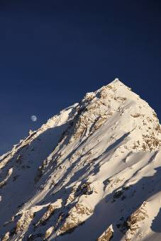
Вернемся в день сегодняшний. Пока готовили ужин, палатка нагрелась, стало тепло и уютно. Как только выключили горелку, сразу пошел пар изо рта. Температура в палатке опустилась до – 6 градусов. Добрый доктор прописал мне горячую грелку Marmot прямо в спальник. Добрый, добрый доктор.
Совершаем вечерний намаз «спасателем» -
«…Мажу сгоревшую спину кефиром
Глупый Фома без креста и квартиры,
Мне даже не верится, что я живу…»
Луна почти полная, прилегла на склон Шиши. Что примечательно, мы опять ночуем первые в этом высотном лагере, из всех пяти экспедиций. Все. Спать! В спальник. Good night!
21 сентября. Снова второй лагерь.
Сделали попытку подняться выше. Над нашей самонадеянностью Shishapangma посмеялась зарядами снега в лицо и полным отсутствием видимости. Вышли в направлении кулуара, пару раз останавливались в надежде дождаться хоть какой-то видимости, в результате вернулись обратно по своим следам, пока их окончательно не замело. Снизу сегодня никто не поднялся, так и стоит сиротливо французская заброска - кислородные балоны и укладки с палатками. Оно и понятно. Идти по такой погоде по вчерашнему склону не стоит, Нет видимости и обилие свежего снега, т.е. повышенная лавиноопасность.
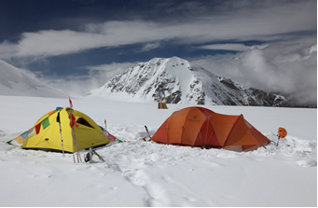
Сейчас 13-00, кочегарим обед. Бур отказался обедать - спит. А мы надеемся, что часам к 3-м может быть растащит, и можно будет идти. Луна почти полная, пока она в небе - вечером, совсем светло. А пока паримся в палатке, жара неимоверная. Утром получила от Давида потрясающую смс-ку:
-Привет, твоя смс-ка дошла, писать не о чем.
В голове роится куча смс-ок для Давида, типа:
- Давид, с Шишей нашей Пангмой надо что-то делать. Играть, чухать, креветками кормить, в конце концов, - эту смс-ку я приберегу для решающего штурма, а пока:
- Напиши про школу, про футбол, про кошку нашу, Шишу Пангму, гуляет ли она на форточке?
- Напиши, что скучаешь или наоборот, - нет. Что тебе весело одному или грустно.
- Главное - пиши, любая смс-ка от тебя, и у меня тепло на душе. Я ведь чувствую себя виноватой, оставив тебя одного на полтора месяца. Возможно даже чувствую, что это непомерная плата за восхождение, твое одиночество, твоя такая ранняя самостоятельность.
Время 14-30. Все еще страшная жара - градусов 30. На нас село такое облако, через которое солнце палит нещадно, и нет ни дуновения ветерка. Я сижу около открытого выхода палатки, здесь есть хоть немного свежего воздуха. И наблюдаю, как из долины враждебным войском наползает на нас черная туча. Долина внизу, несколько минут назад такая зеленая и приветливая, теперь потемнела и ощетинилась. Сейчас, кажется, будем задраивать люки, наша очередь принимать натиск стихии. Бур сопит в уголке, я ломаю голову над подарком, - через 4 дня у Бурундука день рождения, а у меня нет подарка. Мы так серьезно собирались на гору, оптимизировали вес между снаряжением и высотной едой, что дома казалось кощунством брать что-то не по делу. А здесь я поняла, что была неправа. Хотя бы маленькая бутылочка шампанского, купленная в Катманду, могла бы спасти отца русской демократии.
Накануне нашего выхода из ABC Дэвид взялся за сковородку и приготовил на ужин венгерское блюдо - что-то типа паприкато-картофелло-сервелатто в каком-то остром соусе с кусочками паприки. Мы съели, похвалили. На что Дэвид отреагировал живо:
- В следующий раз вы варите борщ.
- Нет, борщ без свеклы приготовить невозможно,- отвечаю я.
Дэвид легко согласился на гуляш из ячьего мяса. Боюсь, это произошло в наше отсутствие, пока мы здесь колбасой с картофельным пюре давимся.
Только что пришла смс-ка с плохим прогнозом погоды на завтра - снегопад сильный. Значит, мы можем оказаться запертыми здесь еще на пару дней - под нами склон, полный лавинами. А с другой стороны, что мы хотели. Пошли первые, такие самонадеянные, и гора тут же растаяла - вот она я, заходите, пожалуйста. Так не бывает. Шиша - большая гораА мы так, людишки. Угадаем ее настроение - зайдем. Нат, - значит не бывать нам наверху. Ну об этом пока рано. Жаль, что не удалось переночевать повыше.
15-30. Вот и кончилось лето, словно и не бывало. Никакого урагана, просто седловину с нашими двумя богом забытыми тряпочными домиками тихо накрыла туча, снег зашелестел по палатке. А вместе со снегом пришла сначала приятная прохлада, а потом совсем неприятный холод. Я задраила вход, надела внутренние башмаки, тепло надо беречь, оно дается с большим трудом, и добывается при помощи газа, а газ заносится на своих плечах.
19-30. Полный штиль и молоко. Получили новый вариант прогноза, - завтра осадки небольшие, ветра почти нет, послезавтра начинает поддувать. А к 26 сентября ветер достигает ураганной силы. При этом снега не обещают. Решили, что если завтра с утра будет видимость, идем выше и пытаемся поставить С3.
20-00. Неожиданно налетела пурга, снег с ветром. К этому времени мы уже поужинали и собирались выйти из палатки на вечерний моцион. Ждали полчаса - безрезультатно. Пришлось собрать волю в кулак и нырять наружу. Там видимость метра 3, ни намека на вчерашнюю красивую луну, взбирающуюся по склону Shishapangma.
Только снег, снег, и кроме снега ничего...
Наши две палатки как в затерянном мире. Если бы не Витя, мы бы с Буром сегодня после нашего неудачного выхода свалили вниз. К теплу, к людям, к столовке со стульям и нормальной едой.
21-00. Пурга не прекращается. Придется засыпать под ее колючие завывания.
В общем, получилась хроника одного безумного дня, или как я провела 21 сентября.
22 сентября. АВС.
Как вовремя мы спустились - сегодня у Дэвида день рождения и именинный пирог с десятью свечками. Кроме того, на поляне появился тибетский магазин с пивом, скоро оно закончится, но мы успели.
Утром всех взбаламутил Бур, он растолкал меня в 6 часов, сказал, что пора вставать и валить вниз. А мне было так уютно в спальнике, так не хотелось вставать!
«Three crazy russian members» - так нас откомментировали американцы, с которыми мы болтали в первом лагере в начале нашего второго выхода. У них уже был плохой прогноз со снегом, а мы на их глазах поперлись наверх.
Утром собрались быстро - вместо завтрака попили чаю. Marmot сложили и убрали внутрь Bibler-а. Оставили во втором лагере: два балона газа, немного еды, мои теплые рукавицы и 2 палатки.
Насчет движения вверх мысль отпала сразу - видимость метров 20. Даже вниз не очень понятно как идти. Кроме того, начав движение в полном молоке, мы поняли, что снега за 2 дня насыпало больше, чем мы ожидали. С одной стороны, с точки зрения лавин хорошо бы идти вниз прямо по линии падения воды, а с другой, - там внизу где-то большая трещина, очень не хотелось бы с ней внезапно встретиться.
Пытаемся двигаться по вешкам максимально быстро. Снега примерно по колено, иногда чуть выше. Вот туман сгустился, вешки уже не разглядеть. Я про себя прошу Shishapangma немного разогнать туман, дать нам немного видимости. Идем вниз, вниз, как можно быстрее, почти бегом. Идем в полной тишине, быстро и напряженно. По спине иногда пробегает холодок, страшно. И вдруг, о чудо, сначала слева проступает соседний склон, потом внизу, метрах в 150 проступают очертания трещины, огромной трещины, которая пересекает почти весь склон, ощетинишись акульей пастью. Мы быстро-быстро, на цыпочках, начинаем траверсировать склон в обход трещины. Наконец, крайний взлет позади, склон выполаживается, и мы выходим на почти ровное плато. Впереди палатки первого лагеря.
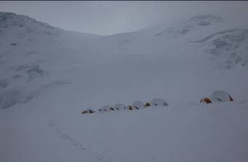
Лагерь выглядит незнакомо: все палатки заметены снегом и никого. Сели около палаток – Уф, пронесло! На спуске завернули к своей Ferrino, ей тоже досталось - снегом замело почти по крышу. Но стоит, ветра не было. Оставили в ней коврики, еще кое-какие мелочи. Уже уходя, заметили, что на тенте появились 2 дырочки, - симптом не хороший. Будем надеяться, что палатка продержится еще пару недель. Дальше спуск уже практически безопасен.
На спуске стало припекать. Перед зоной сераков сняли лишнюю одежду, надели кошки. Сераки тоже все в снегу. Дело к полудню, снег раскис, на кошки налипают просто килограммы. Идти из-за этих пудовых подошв тяжело, да и скользко. Через сераки идем опять новым маршрутом. Сегодня маршрут хоть и длиннее, зато стенки короче - идется лече. А может быть я уже немного освоила это самое ледолазание. Кроме того, все речки, речушки и копытца забиты снегом, я провалилась раза три, один раз – по колено, но моя La Sportiva с честью выдержала испытание, - ни капли забортной влаги не проникло внутрь.
«Цепляемся зубами за карниз, устанавливаем задние лапки. Эх, не приспособлены мы, кролики, для лазания».
А всего-то и надо: ножки пошире, пятки в разные стороны, передние зубья кошек вбиваем в склон, коленочку выпрямляем. И так сегодня 1 час и 40 минут.
Вот, наконец, и противоположная морена. Свободу попугаям! От кошек, от обвязок с тонной железа. Вот и наш камушек, а под ним баул, а в бауле легкие штаны и ботинки. Согрели воды, переоделись не спеша, час, наверное, расслаблялись.
Я спросила Витю, страшно ли ему было спускаться к первому лагерю. Витя ответил: Да, страшно.
Мне тоже было страшно, я чувствовала, как склон перегружен снегом. Следы лавин на этом склоне мы видели еще накануне. И где-то под нами ощетинилась хищная трещина. И только когда миновали трещину, и склона оставалось чуть-чуть я стала расслабляться.
Привычный уже маршрут от DC к АВС проделали за 2 часа. Весь прибалтийско-турецкий лагерь встретил нас в полном составе, как провожал. С мужчинами поручкались, со мной обнялись. И тут же пиво на стол. На этот раз мы пошли в гости к латышам. Наша кухня в это время напекла картошки и сделала ведерко салата. Мы зашли в столовку за стульями, и я там осталась, пока не поела салата вдоволь. Картошку я захватила с собой как, примерно, закипающий самовар.
У ребят народу в экспедиции мало, у них столовая и кухня совмещены, вернее, отделены тряпичным пологом внутри одной палатки. Пока готовится еда – тепло и в кухне и в столовой, правда и ароматы общие. За чашкой пива вспоминали снова Броуд Пик. Витя тогда ходил в составе краснодарской экспедиции, организованной МВД Краснодарского края. В Пакистан как в страну мусульманскую, запрещен ввоз алкоголя. А что такое 10 мужиков два месяца на леднике без алкоголя? Генерал МВД, организатор и вдохновитель экспедиции, не мог такого допустить. Генерал дал команду разместить спецзаказ на одном из консервных заводов Краснодарского края – в банки из-под кильки закатали водку и коньяк. Банки с коньяком пометили буковкой К., - килька в томате марки «К», открываешь – сюрприз! И преспокойно ввезли 2 огромных баула эксклюзивных рыбных консервов. Портер, несший сей секретный груз, шесть дней слушал у себя за спиной бульканье «томата», в который забыли положить кильку. В народе эти консервы звались «шайбами», и доставались при каждом удобном случае. Вот как с генералами в экспедицию ходить.
Ребята рассказали нам последние лагерные байки: оказывается, у американцев пропал повар. Т.е. он пошел из Chineese Base Camp в ABC четыре дня назад и пропал – не пришел ни в один из лагерей. На его поиски выходили шерпы – безрезультатно. И теперь kitchen boy американской экспедиции ходит по лагерям остальных экспедиций и стажируется у разных поваров. А те с удовольствием делятся опытом – что привыкли есть эти странные европейцы, которые не едят цампу.
У каждого повара есть свой конек. Повар наших друзей-латышей, например, большой специалист по выпечке (хотя у меня закралось подозрение, что у него просто нет мяса), балует их все время пиццами, пирогами да блинами. Вот и сегодня на наш традиционный вечерний киносеанс Валдис принес угощение – яблочный пирог от их повара.
Сегодня целый день не было ветра, когда мы вынырнули из своего облака в районе первого лагеря, увидели долину внизу, всю укрытую снегом до самого горизонта. Такого еще не было. Похоже зима всерьез подбирается к Тибету. Вечером обменялись прогнозами погоды с венграми. У них источник прогноза другой, но сам прогноз практически совпадает с нашим – усиление ветра в течение 4-х дней до ураганного. Между дижестивом у прибалтов и ужином у себя мы с Буром успели заскочить в магазинчик, потратили остатки юаней, хватило на одну упаковку пива (12 банок) и 9 банок кока-колы. Этот магазинчик появился за время нашего отсутствия – брезентовая палатка, с кизячным отоплением по-черному. Бизнес держит тибетская семья. Любая банка – 10 юаней. Забегая вперед скажу, что пиво выпили быстрее, а хозяин оказался сам пьющий. В конце смены он отправлял жену менять кока-колу на пиво, когда это не прокатывало, предлагался обмен две банки колы к одной пива. За ужином я выпила целых 2 банки настоящей китайской кока-колы – что угодно лишь бы не чай.
Сегодня звонила Давиду, вроде он не грустит. Получил в подарок от губернатора фотоаппарат – за всеросс по математике, по поводу поздравления призеров был банкет в министерстве образования Московской области, настоящий банкет с официантами и сыром с белой плесенью. Только шампанского не наливали. Шишу нашу кошку холит и лелеет. Она на спине валяется, когда Давид играет на пианино. Я попросила Давида играть почаще.
Вечером досмотрели «Ночь на земле» и начали смотреть «Челюсти». Сидели в тепле и неге – наша грелка в столовой трудится на полную катушку. Угомонились последними в лагере – часов в 12, наверное.
23 сентября. Первый день отдыха.
В 6-20 нас разбудил кашель Зольтена. В палатке уже светло, но солнце еще не вышло из-за отрога – температура внутри 0 градусов. Утром гора вся укрыта тучами, да и внизу долина забита облаками. Вороны уже позавтракали, теперь наша очередь. А после завтрака задача 3 «П»: помыться, постирать, посушиться (спальники, пуховки).
Во время завтрака нам составляли компанию наши прибалты, чисто побазарить. Валдис с утра ходил с озабоченным видом – искал полено, - сделать шахматы, поиграть. Я предложила в качестве материала кизяки, можно лепить. Валдис – главный разносчик слухов между лагерями. От него мы узнали, что половина французских мемберов уже спустилась вниз, они довольствовались попыткой восхождения на вершину Yebokagan 7336 м, их немного задело лавиной. Получив свою порцию адреналина, они свалили вниз. И еще есть парочка британцев, которые собираются, поспав две ночи в первом лагере на 6400, идти на вершину с кислородом с помощью пятерых шерпов – типа, в альпийском стиле. Это они нас называли «crazy Russian». Началась ответственная пора – сбор и обработка слухов. Пока по предварительным разведданным на 27-29 сентября у нас есть компания для попытки восхождения на вершину (crazy british).
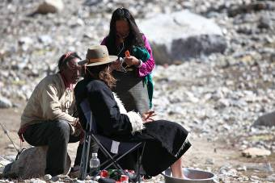
Наши приболевшие венгры после завтрака занялись свои любимым делом – Зольтен кашляет в кают-компании за чтением книжки, Дэвид лечит свой насморк посредством горячих ванн для ног. Дэвид делает все прилюдно – парит ноги, в столовой сушит свои трусы у нас над головой, чувство стыда ему неведомо. На Дэвида с тазиком клюнули наши коробейники, они, видимо, решили, что если он выпьет еще и холодного пива во время водных процедур, то лечебный эффект будет сильнее. Заодно барышня принесла тибетские безделушки – обломки бус, браслеты, большие металлические бляхи (тибетские женщины носят такие по большим праздникам), кольца невероятных размеров, они, похоже, очень дорогие, т.к. совсем древние, судя по их потрепанному виду. Наверное, по дороге в АВС они раскопали какое-то древнее тибетское захоронение.
Тем временем мы помылись, легкость обрели необыкновенную. Пока я сушила голову в кают-компании, досматривая фильм "Челюсти", поднялся ветер.
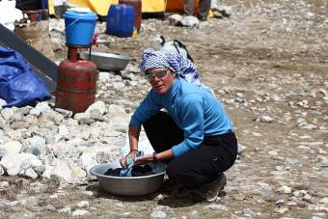
Стирать в горячей воде еще куда ни шло. А вот полоскание в ледниковом озере да с ветерком доставило мне яркое удовольствие из серии «больно, но клево». Я еще и развесила все для просушки – обмотала нашу палатку Яшиной позитивной голубой веревочкой. Правда, носки и прочее белье пришлось на веревочке узлами завязывать, - чтобы ветром не унесло.
За обедом я вела себя нескромно – доела все салаты, рыбу в томате, да еще и банкой пива снабдила. Надо восстанавливать силы для решающего броска. Сегодня опять обнаружила, что денежки с телефона «бабай унес». А бабай на этот раз, похоже, Витя. Я почти не звоню, Бур тоже. Послезавтра у Бура день рождения, звонки, смс-ки. Пришлось опять срочно просить Яшу о помощи в виде 2-х очередных карт оплаты. Что бы мы делали без Яши?
А теперь сказка, тибетская, 500 рублей: "Мудрая летучая мышь"
…В дальние-дальние времена, такие дальние, что люди и животные еще понимали друг друга, управлял миром могущественный король. Он жил на краю мира, и вокруг его дворца были леса., а в лесах жили звери и птицы. Казалось, все были счастливы.
Все кроме жены короля. Ей не нравилось, что птицы производят слишком много шума. И взяла она с короля обещание, что позовет он всех птиц к себе во дворец и подрежет им клювы, чтобы они больше не пели.
Однако этот разговор слышал мудрый летучий мышь. Он также слышал, как король разослал всем птицам приглашение явиться во дворец на третий день. На третий день во дворец явились все птицы. А мудрый мышь явился на четвертый. Король рассердился:
- Как ты мог меня ослушаться? Все явились на третий день, а ты на четвертый?
- Просто все эти птицы ничем не заняты, а у меня так много обязанностей, - ответил мышь, - Я должен регулировать вопросы смерти, вопросы пола - чтобы мужчин и женщин было равное количество. Я должен смотреть за равенством дня и ночи.
Король удивился:
- Никогда не слышал о таких обязанностях. Как же ты это делаешь, объясни, пожалуйста.
- Хорошо, - оветил мышь, - Когда ночь становится короче, я отрезаю небольшой кусочек утра, а когда день короче, я отрезаю кусочек вечера. Кроме того люди не умирают достаточно часто.Я вынужден следить за тем, чтобы хромые и слепые умирали вовремя, чтобы держать уровень смертей и рождений в нужной пропорции. Кроме того иногда случается, что мужчин становится больше чем женщин. И эти мужчины начинают говорить "Да, да" на все, что скажет женщина. Таких мужчин мне приходится превращать в женщин, чтобы держать вопросы пола в порядке.
Король очень хорошо понял, что имеет ввиду мышь. Он сам рассердился на себя за то, что так легко согласился с королевой, и подумал, что мышь теперь может легко превратить его в женщину. Он подумал, что он плохой король, раз легко уступил женщине. Теперь он чувствовал себя пристыженным, и решил не делать того, что просила женщина, не подрезать птицам клювы, и отпустить их домой.
Он назначил кукушку королем среди птиц и показал ей управлять справедливо. А летучую мышь он слегка пожурил и даже немного отшлепал за непослушание своему королю, и отпустил на свободу…
Книжку тибетских сказок – на английском языке- я купила еще в Лхасе, а руки до нее дошли только сейчас, в АВС.
Итак, 24 сентября. АВС. Второй день отдыха. Кизяк - основа жизни.
Пятница. Наш повар расстарался, завтрак выше всяких похвал - вареные яйца и яблочный пирог. Мы прижали 2 кусочка пирога, решили сегодня сварить себе кофе настоящий.
По словам Тенча наступил перерыв между летними и осенними муссонами. Тенч надеется на 10 дней неплохой погоды, ну и мы с ним вместе. Тенчу хочется верить, и к тому же у него неплохой гималайский опыт - 4 восьмитысячника в Гималаях (и еще два - в Каракоруме). Да и сегодняшнее утро настраивает на оптимистический лад - голубое небо, ветра почти нет.
У Тенча в компании шерпа, а это лучшая разведка, т.к. портеры знают больше всего и между собой все обсуждают. Так вот, по их данным первая попытка восхождения планируется на 29 сентября. Мы тоже вписываемся в эти сроки, если пойдем как пока планируем 26-го, в воскресенье.
После завтрака развесили для просушки вчерашние постиранные вещи (вчерашний обокраденный Шпак) и пошли посмотреть, что за ступа появилась на другом конце поляны. Выяснилось, что это ступа недавно прибывшей американской экспедиции. Это их повар сначала потерялся, а через четыре дня сам пришел в лагерь. Ребята-американцы собираются спуститься с Шиши на лыжах. Их гид - Кэм, девушка из Колорадо. Она за 5 минут успела расспросить меня обо всем, и даже немного рассказать о себе. Почему-то иностранцы всегда в числе первых задают вопрос о профессии. И обычно очень удивляются, что мы обладаем профессиями, имеющими такое отдаленное отношение к горам, очень удивляются. Кэм, к примеру, профессиональный гонолыжный гид.
Кэм спросила меня, давно ли мы здесь, в АВС. Я не смогла точно вспомнить: "Числа с 8-го, точнее не скажу, мы так долго ехали, через Лхасу" Кэм поправила: "Ласу". "Нет, - говорю, - Ласа - так говорят китайцы, а тибетцы называют свой город Лхаса, мне ближе тибетское название". Кэм удивилась: "Да, а я не знала".
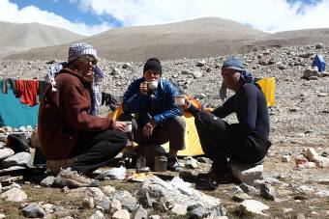
Сегодня утром наверх ушли Олег с Валдисом, имея целью поставить второй лагерь. Вчера вечером был прощальный киносеанс, для просмотра выбрали фильм "Бег, Лола, беги". Вообще-то мы ограничены в выборе, т.к. не все фильмы записаны с достаточным для общего просмотра звуком. Но Том Тыквер оказался в тему. Валдис хорошо разбирается в кино, Олег тоже, приятно в такой компании смотреть фильмы. Хотели было устроить флэш-моб с поп-корном и кока-колой (у нас перед ужином была кукуруза), но пока настраивали экран, Рам уволок остатки на кухню, - не получилось.
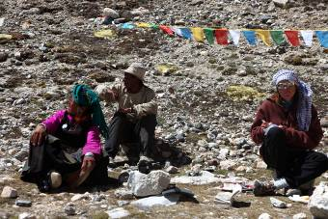
В 11-00 согласно ранее намеченному плану сварили на горелке кофе, настоящий, итальянский. Да с кусочками утреннего пирога. Шишапангма открыта - красота. За кофе затеяли наш с Буром извечный спор/разговор насчет глобализма и социального общества. Здесь это как нигде ощущается остро, если вспомнить, что какие-то 60 лет назад Тибет был одной из самых закрытых и, соответственно, патриархальных стран. Глобализация проникла в эту страну вслед за китайцами, тибетцы заплатили за нее кровью и тысячами жизней. А теперь к нам на поляну пришел магазин с этой самой кока-колой, можно сказать эмблемой глобализации. И они не просто продают нам, балбесам, эту химию, но и сами все время ходят с банкой в руке.
Не менее бурно обсуждался нами вопрос социальной ориентации общества. Бур считает, что это вредный путь развития общества, тупиковый. Что должны выживать сильнейшие, и отказывает слабым и больным в социальной поддержке. "Хорошо тебе так рассуждать, когда на месте руки-ноги-голова, а у человека-инвалида не менее богатый внутренний мир, и где граница принятия решения?" - возражала я. Завели для настроения "Ом ма ни пад ме хум". На знакомую музыку подтянулись наши тибетцы. Уселись на склоне, барышня стала привычно подбирать все кизяки вокруг к себе в передник. Видимо вниз повезут кизяки вместе с пустыми банками. Впереди долгая тибетская зима, и кизяк - основа жизни.
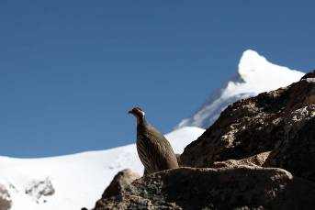
Бур сегодня утром посетовал, что первый день рождения лет за 30, - и без шампанского. На что я ответила, что ему здорово повезло, - годы уже солидные, а все еще что-то новенькое в жизни происходит.
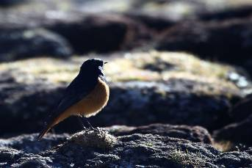
После обеда я опять ходила на поиски зайцев. Зайцев и палочек, - решили запалить завтра деньрожденский костер, да еще и кизячку подбросить, но основа костра, нашего привычного - деревянные палочки, вернее здесь доступны только бамбуковые (обломки старых вешек). Вернулась с добычей - полные руки палочек и полная карточка в фотоаппарате зайцев. Меня распирала гордость - я таки сфотографировала этих шустрых шельмецов. А что же оказалось на самом деле? На самом деле я опять сфотографировала размазанные движением объектива камни, следов зайцев нет и в помине. Удивительно. У меня уже идея фикс - эти зайцы. Палочки положила под тент нашей интендантской палатки, чтобы соседи-тибетцы к рукам не прибрали, уж очень барышня у них рачительная, на всякий случай все тащит к себе в передник, будь то кизяки, или палочки.
Бур погряз в Б.Акунине, - Олег, уходя наверх, поделился, "Сокол и ласточка". А я днем читать не могу - болтаюсь, болтаю, слоняюсь, слоняю...
Вечером смотрели "4 комнаты", из главных персон - К.Тарантино. Фильм раскручивается по нарастающей, конец просто супер.
"Высокая сильная сосна - великая помощь, - с ее поддержкой слабая виноградная лоза может забраться так высоко" - тибетская пословица.
25 сентября. АВС Shishapangma. День рождения Бурундука - Happy birthday!
"Если в тебе нет добра, ты его не получишь и от других" - тибетская пословица.
Ну и ветрило задувает с ночи. Такого мы еще здесь не видели. Если здесь так палатки полощет, то что делается в верхних лагерях? Как там ребята? Особое беспокойство вызывает Ferrino "с дырочкой в правом боку" - в первом лагере.
Отмечать Д.Р. Бурундука начали прямо с утра, за завтраком выпили кофе и конька с нашей кухней, поваром и помощником. Коньяка - это сильно сказано, - по глоточку. Но настроение праздничное.
Моим подарком Бурундуку стал пакет со свежевыстиранным бельем и поздравительной открыткой. Два дня назад я мужественно стирала одна, пока Бур спал в палатке, потом два дня сушила, завязывая вещи узлами на веревке, чтобы не улетели вместе с ветром. Погладить, к сожалению, не получилось. Довольно буднично и для нормальных городских условий неприменимо. Но в условиях высокогорья – годится.
Мы медленно но верно остаемся в лагере одни - ушли французы, ушли прибалты, после обеда уходят венгры... А мы? - Мы провожаем па-апу!
Итак, в АВС кроме нас и Тенча с его шерпой никого не осталось. Свежие американцы не в счет - они только что приехали. А у Тенча тактика "выжидательная", гору он берет измором, наверх почем зря, как мы, не бегает. Считает, что чем меньше времени проводишь наверху, тем больше сбережешь силы. Вообще, такой стиль характерен для многих западных альпинистов. Сходил один раз в первый лагерь и сидит в базе, ждет погоду, а потом сразу пойдет на штурм, поставив второй лагерь, из него стартует на вершину, - этот свой план он поведал, когда заглянул к нам огонек после завтрака. И как следствие, здесь мается от безделья.
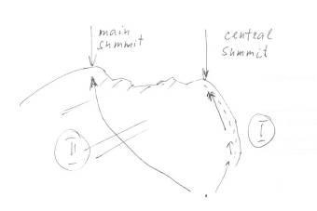
- это иллюстрация Тенча к нашему обсуждению возможных путей достижения главной вершины. По словам Тенча гребень между центральной и главной вершинами (I) очень острый, и там много трещин. А вариант предварительного траверса (II) лавиноопасен. Каждый раз подобные дискуссии заканчиваются оптимистичным "посмотрим" - We'll see".
С Тенчем болтали целый час - о горах, кто-где-когда. Я спросила его про Чо-Ойю, - он был там в 2005 году. И когда был в 2007 году на Эвересте, все эти дороги, так поразившие нас по пути в базовый лагерь, были еще грунтовые. Как далеко шагнул китайский прогресс. Я спросил его про Мустафу, оказывается, он водит народ на несложные горы типа Килиманджаро, снега его топчет, последние.
По прогнозу завтра ветер крепчает - до 100 км/час. Но мы пока планов не изменили - на завтра намечаем выход.
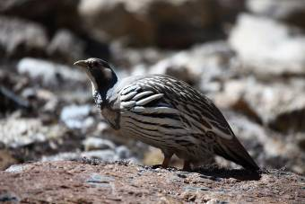
Перед обедом я поохотилась - опять безрезультатно, досталось мне на этот раз целое стадо куропаток (стаей назвать язык не поворачивается). Они меня "гнали за собой", пока прямо из-под моих ног не выскочил заяц и пошел нарезать петли вверх по склону. У меня вверх так легко не получается. Заяц в который раз оставил меня с носом.
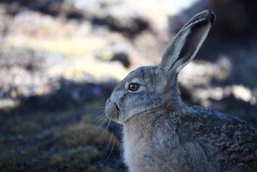
Целый день дул пронизывающий ветер. Но в столовой уже не сидится. Ручки так и чешутся, сразу все четыре. После обеда я опять отправилась в свое пристреленное место на заячью охоту. В этот раз произошло что-то невероятное. Ко мне вышел заяц, устроился около большого камня и начал жевать мох. Я его и так сфотографировала, и сяк. Потом попросила его выйти на солнышко. Ему не очень хотелось, пришло попросить погромче, сопровождая слова подбрасыванием мелких камушков в его сторону – для пущей убедительности. Он сжалился надо мной, вышел на солнышко и присел для кадра. И уж потом не спеша помелся по делам. У меня дух захватило от такого количества заячьих портретов. Но я уже понимала, что это не просто так, подарок от горы. Это ее милостыня. Похоже, это все, что она могла мне дать. Конечно, я прогнала эти ощущения, даже не мысли, прочь и твердым шагом вернулась в лагерь, полная гордости – добилась того, чего хотела.
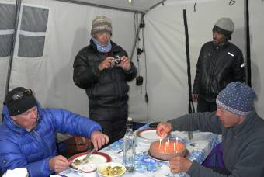
К сожалению, костер мы не запалили. Проявили малодушие, ветер нас смутил. Вечером отмечали день рождения в тесном «семейном» кругу, - кухня пришла на праздничный ужин с пирожком, типа Прага с восемью свечками и традиционной бутылкой водки. На огонек заглянули наши коробейники, муж с женой, муж оказался вполне пьющий, вернее самый пьющий из всей компании. Научили непальцев пить за родителей именинника. Дело ограничилось тремя тостами. Женщины (мы с тибеткой) пили чай.

С днем рождения, Бурундук!

